Staatliches Seminar für Didaktik und Lehrerbildung (Gymnasien) Rottweil

WAchhalten und
DIagnostizieren

von Grundkenntnissen und Grundfertigkeiten
im Fach Mathematik

Klassenstufe 9/10
Teil 2

Markus Kammerer
Rüdiger Sandmann
Ulrich Wagner
Manfred Zinser

Stand: 16.02.2016

Inhalt

Einführung |  |  | 2
Durchgeführte Änderungen |  |  | 57
 |  | Aufgaben | Lösungen
C 10 | Funktionsbegriff | 3 | 30
C 11 | Änderungsrate, Differenzenquotient | 4 | 31
C 12 | Momentane Änderungsrate, Ableitung | 5 | 32
C 13 | Steigung und Tangente | 6 | 33
C 14 | Gleichungen, Nullstellen, Monotonie | 7 | 34
C 15 | Hoch- und Tiefpunkte | 8 | 35
C 16 | Verhalten für $x→±∞$ | 9 | 36
C 17 | Graphen von $f$ und $f'$ | 10 | 37
C 18 | Ganzrationale Funktionen | 11 | 38
C 19 | Eigenschaften ganzrationaler Funktionen | 12 | 39
C 20 | Die Potenzfunktion $f(x) = x^{n}$ für n = -1; -2 | 13 | 40
C 21 | Exponentialfunktion $f(x)=c∙a^{x}$ | 14 | 41
C 22 | Verschieben, Strecken und Spiegeln | 15 | 42
C 23 | Die Sinus- und Kosinusfunktion | 16 | 43
C 24 | Amplitude und Periode | 17 | 44
B 24 | Punkte und Strecken im Raum | 18 | 45
B 25 | Vektoren | 19 | 46
B 26 | Linearkombinationen | 20 | 47
B 27 | Geraden im Raum | 21 | 48
B 28 | Aufstellen von Geradengleichungen | 22 | 49
B 29 | Gegenseitige Lage von Geraden | 23 | 50
D 7 | Zufallsvariable, Erwartungswert | 24 | 51
D 8 | Faires Spiel | 25 | 52
D 9 | Bernoulli-Versuch, Bernoulli-Kette | 26 | 53
D 10 | Bernoulli-Versuche mit GTR | 27 | 54
D 11 | Binomialverteilung | 28 | 55
D 12 | Binomialverteilung – Graph, Erwartungswert | 29 | 56

Hinweis: Die Seiten sind in der elektronischen Version verlinkt.

Einführung

Wie bei den vorhergehenden Bänden zu den anderen Klassenstufen sollen die thematisch geordneten Aufgabenblätter Grundwissen und Grundfertigkeiten abbilden, die für einen kompetenzorientierten Mathematikunterricht von zentraler Bedeutung sind. Dabei wird allerdings aufgrund des erhöhten Stoffumfangs nicht mehr zwischen zwei Niveaustufen unterschieden.
Der größte Teil der Aufgaben sollte ohne Hilfsmittel bearbeitet werden.
Ist der Einsatz des (grafikfähigen) Taschenrechners angebracht, so ist dies durch das Zeichen  gekennzeichnet.

Die Aufgabenblätter können unterschiedlich verwendet werden.
- Wichtige Grundkenntnisse und Grundfertigkeiten wach halten.
Die Aufgabenblätter können in lockerer Reihenfolge zu Beginn oder am Ende von Unterrichtsstunden in den Klassen 9,10 oder auch noch später den Schülern zur Bearbeitung vorgelegt werden. Auch eine häusliche Bearbeitung ist möglich. Die Schriftgröße ist dabei so gewählt, dass jeweils zwei Aufgabenblätter auf ein DIN A4-Blatt kopiert werden können oder ein Aufgabenblatt auf eine Folie gedruckt werden kann. Die Lösungsblätter ermöglichen eine schnelle Ergebniskontrolle.
- Diagnostizieren von Stärken und Schwächen.
In der rechten Spalte der Aufgabenblätter kann die Schülerleistung bei jedem Aufgabenteil notiert werden (r: richtige Lösung; f: falsche Lösung; n: nicht bearbeitet). Die klare inhaltliche Zuordnung der Aufgabenblätter erleichtert das Aufarbeiten von festgestellten Defiziten mithilfe des eingeführten Schulbuchs oder spezieller Übungshefte.
Die Aufgabenblätter können aber auch im Rahmen einer Nachmittagsbetreuung durch Schülertutoren eingesetzt werden. Die Tutoren können dann im Einzelgespräch oder in Kleingruppen auf festgestellte Defizite eingehen.

Es sei nochmals darauf hingewiesen, dass zum Erwerb von Kompetenzen, die über die Grundlagen hinausgehen, der Einsatz anderer Aufgaben unerlässlich ist.

Wir wünschen allen Nutzern dieses Heftes viel Spaß und Erfolg.

Rottweil, im Oktober 2009

Markus Kammerer, Rüdiger Sandmann, Ulrich Wagner, Manfred Zinser

Rückmeldungen bitte an: WADI-Mathematik@semgym-rw.de

WADI 9/10 Aufgaben C 10 |  | Funktionsbegriff
Name: ______________________ Klasse: ____________ |  |  |  | r/f/n
1 | Gehören die Graphen zu Funktionen?  a) b) c)  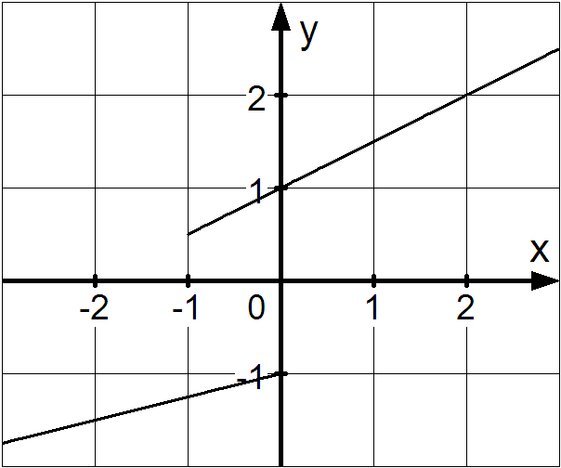  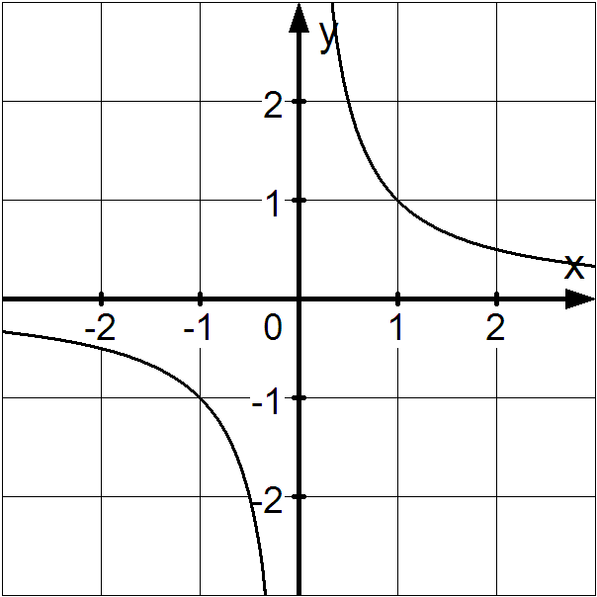  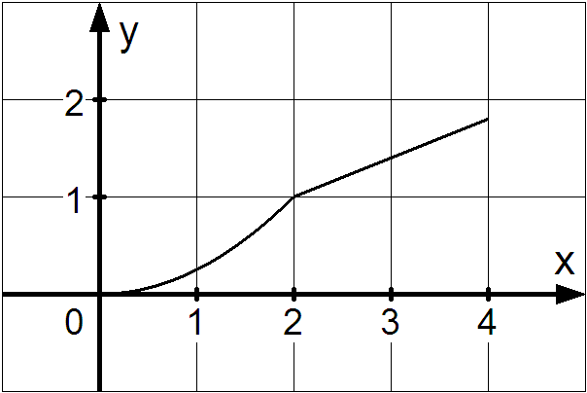 |  | Ja Nein  a)  b)  c)
2 | Wie ist eine Funktion definiert? Kreuze an, ob die Aussagen wahr oder falsch sind.  a) Jeder Zahl aus der Definitionsmenge der Funktion wird genau eine Zahl zugeordnet.  b) Jeder Zahl aus der Definitionsmenge der Funktion wird mindestens eine Zahl zugeordnet. |  | Wahr Falsch
3 | Ordne den folgenden Funktionen jeweils die passende Definitionsmenge zu.  a) Der Anzahl der gekauften Campingstühle wird der Preis zugeordnet.  b) $f$ mit $f(x)=\sqrt{-x}+5$  c) Der Seitenlänge eines Quadrates wird dessen Umfang zugeordnet.  d) Bei einer 5-stündigen Bergtour werden der Zeit (in Stunden) die überwundenen Höhenmeter zugeordnet. |  | [0;5]  Natürliche Zahlen  Reelle Zahlen $≤0$  Reelle Zahlen > 0
4 | Gib den Wert der Funktion für x = 3 an.  a) $f(x)=2x^{2}-5$ b) $g(x)=\sqrt{3x}$ c) $h\left(x\right)=\frac{2x}{4x-9}$ |  | a) f(3) =____  b) g(3) =____  c) h(3) =____
5 | Gegeben ist die Funktion f mit f(x) = 2x + 5.  Berechne  a) f(2) b) f(a) c) f(a + 1) |  | __ 7 __11  __ 2a+5 __ 7a  __ 2a+7 __ 5a  __ 2a+3 __ 9
6 | Gehören die Wertetabellen zu Funktionen?  a) b)  c) d) |  | Ja Nein  a)  b)  c)  d)
  x | 1 | 2 | 3
  y | 2 | 2 | 5
  x | 1 | 2 | 3
  y | 1 | 2 | -3,5
  x | 2 | 2 | 3
  y | 8 | 8 | -5
  x | 1 | 1 | 2
  y | 0 | 1 | 2
7 | Erstelle eine Wertetabelle für die Funktion f mit $f(x)= \frac{5x+2}{{(x-1)}^{2}}$ im Bereich 2 $≤$ x $≤$ 6 mit der Schrittweite 0,5. Gib f(2) und f(4,5) an. |  | f(2) =  f(4,5) =

WADI 9/10 Aufgaben C 11 |  | Änderungsrate, Differenzenquotient
Name: ______________________ Klasse: ____________ |  |  |  | r/f/n
1 | Sind folgende Aussagen wahr oder falsch?  - Die durchschnittliche Geschwindigkeit ist die Änderungsrate zum zurückgelegten Weg.  - Änderungsraten lassen sich mithilfe eines Quotienten berechnen.  - Bei einer Funktion mit konstanten Werten existiert keine Änderungsrate.  - Änderungsraten besitzen stets eine Einheit. |  | Wahr Falsch
2 | Welche Terme stellen Änderungsraten dar:  a) $\frac{f(a+1)-f(a)}{1}$ b) $\frac{f(x)-f(h)}{h}$ c) $\frac{f(b)-f(a)}{b-a}$ |  | a) b)  c)
3 | Die lineare Funktion f hat die Gleichung  $f(x)=3x-7$. Kreuze an, welche Zahl die Änderungsrate angibt. |  | -7  3  $-\frac{7}{3}$
4 | Die Anzahl von Salmonellen in einem Kartoffelsalat verdoppelt sich stündlich. Zu Beginn sind 8000 Salmonellen vorhanden.  a) Bestimme die Änderungsrate der Salmonellenzahl im Intervall I = [2h; 4h]  b) Zu Beginn welcher Stunde ist die Zahl von 100000 Salmonellen erstmals überschritten? |  | a) ________ $\frac{1}{h}$  b) Zu Beginn der  __ Stunde
5 | Bei einer Fahrt mit einem Heißluftballon wird die Entfernung x und die Höhe y über dem Ausgangspunkt aufgezeichnet:  a) Bestimme für die Zuordnung x $↦$ y die  Änderungsrate für den zweiten und dritten sowie für die letzten beiden Tabellenwerte.  b) Nach 50 km wird beim Aufstieg die maximale Höhe erreicht. Um wie viel m stieg der Ballon pro km durchschnittlich? |  | a)  Änderungsrate für den zweiten und dritten Wert:  ____ $\frac{m}{km}$  Änderungsrate für die letzten beiden Werte:  ___ $\frac{m}{km}$  b) ____ $\frac{m}{km}$
  x (in km) | 0 | 10 | 25 | 50 | 60 | 70
  y (in m) | 0 | 900 | 1200 | 2400 | 900 | 0
6 | Gegeben ist die Funktion f mit $f(x)=x^{2}-3$.  Bestimme den Wert des Differenzenquotienten in a) I=[0; 3] b) I=[-2; 1] |  | a) _____  b) _____

WADI 9/10 Aufgaben C12 |  | Momentane Änderungsrate, Ableitung
Name: ______________________ Klasse: ____________ |  |  |  | r/f/n
1 | Sind folgende Aussagen wahr oder falsch?  a) Ableitung und momentane Änderungsrate beschreiben denselben Sachverhalt.  b) Gilt $f'(-2)=3$, so hat die Ableitung von f an der Stelle 3 den Wert -2.  c) Existiert für f die momentane Änderungsrate in x₀, so ist f differenzierbar in x₀. |  | Wahr Falsch
2 | Entscheide ohne zu rechnen, welches Vorzeichen die Ableitung der Funktion f mit  $f(x)=-0,1x^{2}+4$ an der Stelle x₀ mit  a) x₀ = -3 b) x₀ = 30 hat. |  | Positiv Negativ  a)  b)
3 | Entscheide, welchen Wert die Ableitung der Funktion f an der Stelle x₀ = 2 besitzt.  a) b)  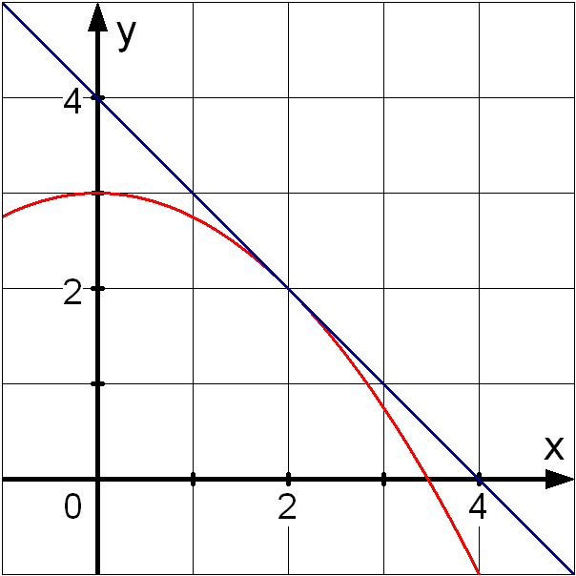  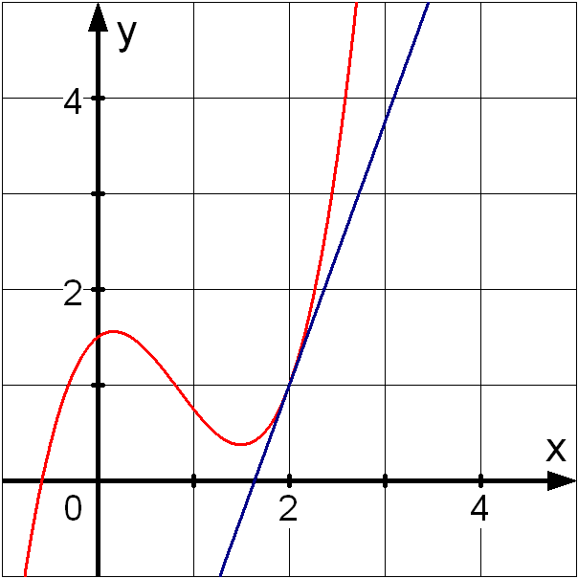 |  | Kreuze die richtige Lösung an.  a)  1  -1  -0,9  b)  3,25  2,75  1,5
4 | Bestimme die Ableitung in x₀.  - $f\left(x\right)=0,2x^{3}$ , x₀ = 1,5 b) $f\left(x\right)=\frac{1}{x}$ , x₀= -5 |  | a) ______  b) ______
5 | Gib die Gleichung von $f'$ an:  a) $f(x)=x^{4}$ b) $f(x)=5x^{3}-7x+2$  c) $f(x)=4x^{3}-\frac{2}{x}$ |  | a)  b)  c)
6 | Der Temperaturverlauf in einem Ofen lässt sich durch die Funktion T mit $T(t)=40\sqrt{t}+20$ ($0≤t≤20$, t in Minuten, T in °C) beschreiben.  - Berechne T(16) – T(4).  - Steigt oder fällt die Temperatur für t = 16?  - Was bedeutet $T^{'}(4)=10$  I. In der nächsten Minute steigt die Temperatur um etwa 10 Grad an.  II. In der nächsten Minute steigt die Temperatur um genau 10 Grad an. |  | a) ______  b)  Die Temperatur  steigt  fällt  c)  I. ist richtig  II. ist richtig

WADI 9/10 Aufgaben C 13 |  | Steigung und Tangente
Name: ______________________ Klasse: ____________ |  |  |  | r/f/n
1 | In welchem der Punkte A, B oder C ist die Tangente an den Graphen falsch eingezeichnet?  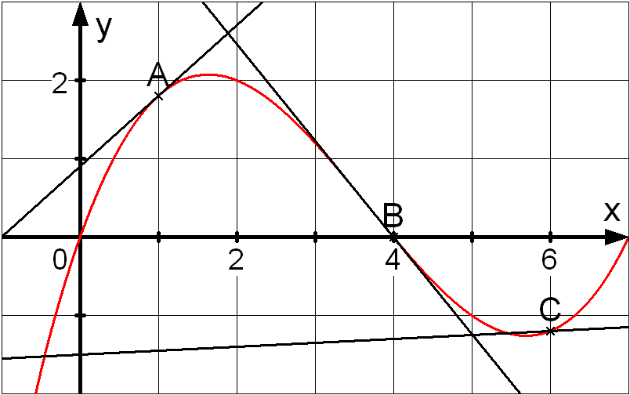 |  | A  B  C
2 | In den Punkten A, B, C und D sollen die Steigungen des Graphen der Funktion verglichen werden. Ordne die Punkte nach ansteigenden Steigungswerten.  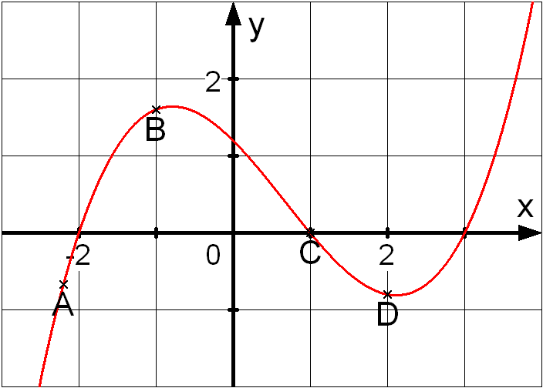 |  | Welches ist die richtige Reihenfolge:  BADC  CDBA  DCAB  CBDA
3 | Bestimme zeichnerisch die Steigung der Tangente an den Graphen in den Punkten A und B und kreuze die richtige Lösung an.  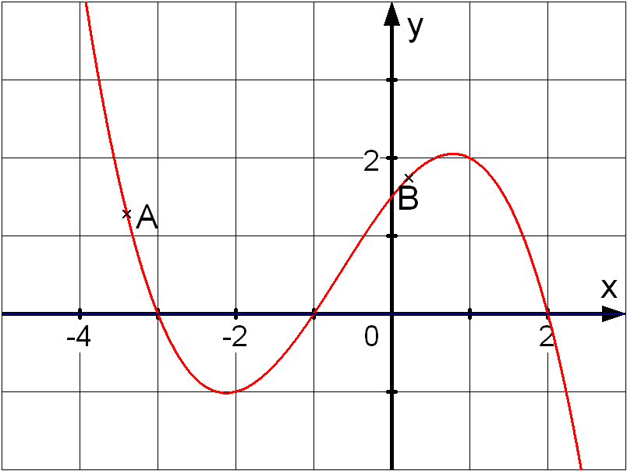 |  | Steigung  in A: in B:  -2,5 0,5  -4 1  -5 1,5
4 | Gegeben ist die Funktion f mit $f\left(x\right)=4-x^{2}$  Bestimme die Gleichung der Tangente an den Graphen von f für  a) x₀ = 1 b) x₁ = 0. |  | a) in x₀:  y =⋅x+  b) in x₁:  y =⋅x+
5 | Bestimme für f mit $f\left(x\right)=0,2∙x^{3}$ die Gleichung der Tangente durch den Punkt P(3 | f(3)). |  | y = ⋅x+
6 | Zu welcher Tangentensteigung m gehört dieses Verkehrsschild?  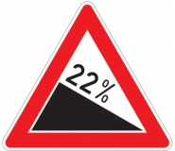 |  | m = _____
7 | Gegeben ist die Funktion f mit $f\left(x\right)=-x^{2}+2.$ An welcher Stelle x₀ nimmt die Steigung der Tangente den Wert m = 4 an? |  | x₀ = _____

WADI 9/10 Aufgaben C 14 |  | Gleichungen, Nullstellen, Monotonie
Name: ______________________ Klasse: ____________ |  |  |  | r/f/n
1 | Ordne die richtige Lösung zu:  a) $2x-3=0$ b) $2\left(x-3\right)-8=0$  c) $3x^{2}-x=3(x^{2}+2)$ d) $\frac{7}{3}x+2=9$  e) $2x^{2}+12x+18=0$ f) $4{(x-4)}^{2}=0$ |  | 7 1,5  3 -6  -3 4
2 | Berechne die Nullstellen der Funktionen und ordne richtig zu.  a) $f(x)=x^{2}+2x-8$ d) $j\left(x\right)=\frac{1}{x^{2}}+\frac{1}{x}-2$  b) g$\left(x\right)=2x^{3}+4x^{2}-16x$  c) $h(x)=x^{4}-20x^{2}+64$ |  | Nullstellen:  -4; -2; 2; 4  2; -4  -4; 0; 2  -0,5; 1
3 | Welche der Aussagen sind wahr, welche falsch?  - Jede quadratische Gleichung hat mindestens eine Lösung.  - Enthält die Gleichung einen Term mit $x^{4}$ , so löst man die Gleichung durch Substitution.  - Die Gleichung $x^{3}-2x+5=0$ hat mindestens eine Lösung. |  | Wahr Falsch
4 | Die Abbildung zeigt den Graphen von f. Wahr oder falsch?  - Für $x<-2$ fällt f streng monoton.  - Für $-3<x<2$ fällt f streng monoton.  - Für $-3≤x≤2$ fällt f streng monoton.  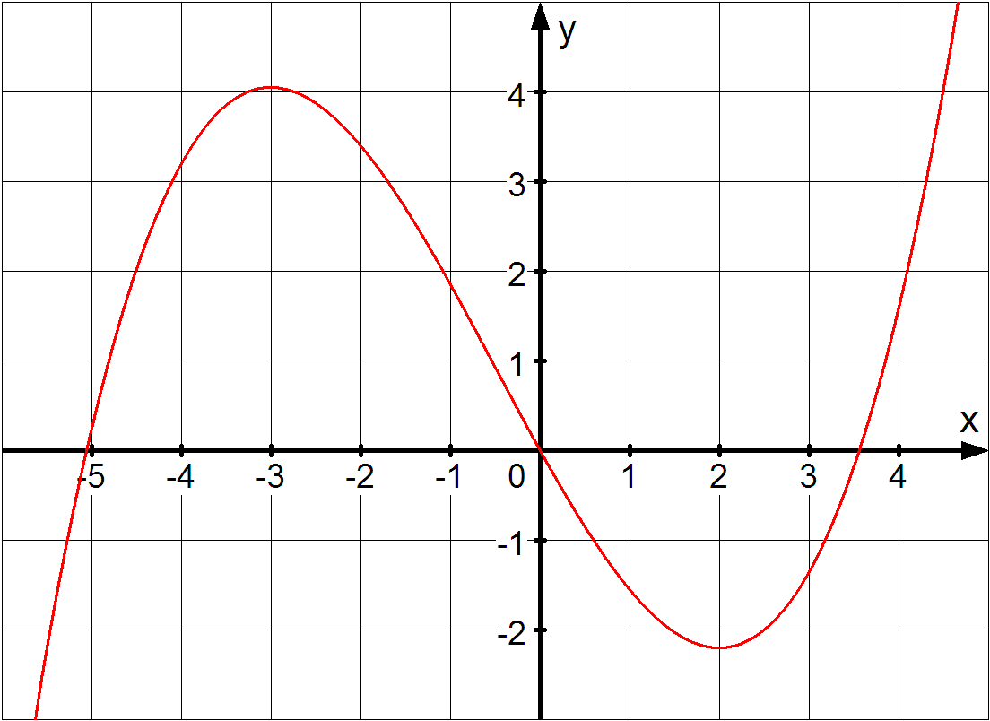 |  | Wahr Falsch
5 | Untersuche die Funktion f mit  $f(x)=-x^{2}+4x+1$ auf Monotonie. |  | f ist streng monoton steigend für $x≤$  f ist streng monoton fallend  für $x≥$
6 | Sind die Aussagen wahr oder falsch?  a) Ist f streng monoton fallend im Intervall I, so ist $f'$ negativ für alle x aus I.  b) Ist $f'(2)≤0$, so ist f für x = 2 monoton fallend.  c) Ist $f'$ in einem Intervall positiv, so ist f in  diesem Intervall streng monoton steigend. |  | Wahr Falsch
WADI 9/10 Aufgaben C 15 |  | Hoch- und Tiefpunkte
Name: ______________________ Klasse: ____________ |  |  |  | r/f/n
1 | Welche der markierten Punkte sind Hochpunkte, welche Tiefpunkte des Graphen? Welche sind Extrempunkte?  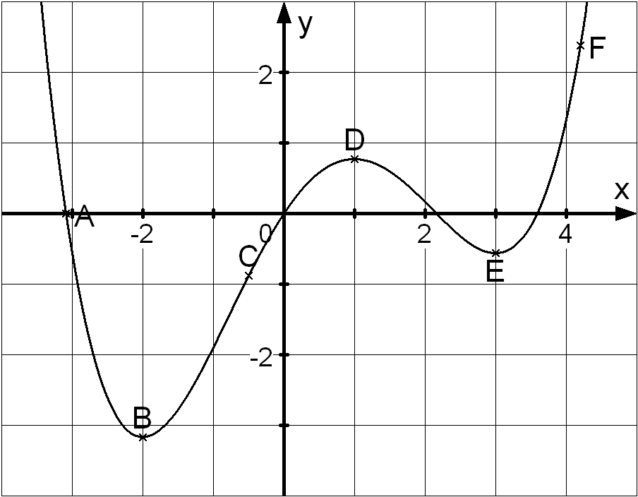 |  | Hochpunkte  , ,  Tiefpunkte  , ,  Extrempunkte  , ,
2 | Für welchen der Graphen A und B gilt:  a) Genau ein Hoch- und Tiefpunkt, kein Schnittpunkt mit der x-Achse.  b) Genau zwei Extrempunkte und einen Schnittpunkt mit der x-Achse.  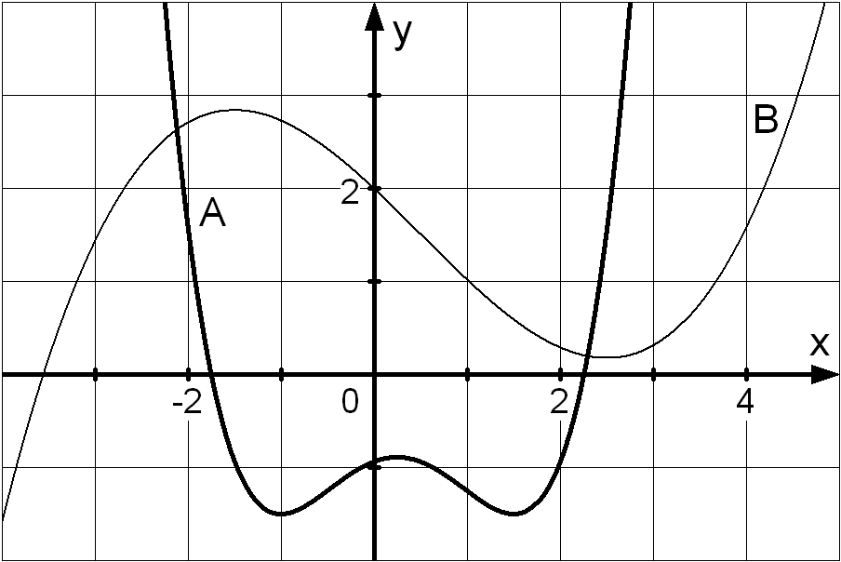  c) Genau zwei Tief- und genau einen Hochpunkt. |  | Graph  von  A B keiner  a)  b)  c)
3 | Bestimme rechnerisch die Hoch- und Tiefpunkte des Graphen  a) $f(x)={-x}^{3}+3x^{2}$ b) $g(x)={\frac{1}{16}x}^{3}-\frac{3}{4}x+2$ |  | a) H (|)  T (|)  b) H (|)  T (|)
4 | Wahr oder falsch, kreuze an (f ist immer eine ganzrationale Funktion).  a) Eine Nullstelle von $f'$ ist immer eine Extremstelle von f.  b) An einer inneren Extremstelle x₀ von f gilt immer $f'(x_{0})=0$ .  c) Hat $f'$ einen Vorzeichenwechsel bei x₀, so liegt eine Extremstelle von $f$ bei x₀ vor.  d) Zwischen zwei benachbarten Hochpunkten des Graphen von f liegt immer ein Tiefpunkt. |  | Wahr Falsch
5 | Welche der Funktionen f besitzt an der Stelle  x = -1 eine Nullstelle und für x = 2 ein lokales Minimum? |  | $$f(x)=$$  $(x+1)(x-2)$  $\frac{1}{2}x^{2}-2x-\frac{5}{2}$
6 | Bestimme die Extrempunkte des Graphen von f mit $f\left(x\right)={0,25x}^{4}-8x^{2}$. Gib an, ob es sich um einen Hochpunkt (H) oder Tiefpunkt (T) handelt. |  | E₁=(|)  E₂=(|)  E₃=(|)

WADI 9/10 Aufgaben C 16 |  | Verhalten für $x→±∞$
Name: ______________________ Klasse: ____________ |  |  |  | r/f/n
1 | Vom Graphen der Funktion f mit $f(x)=-x^{4}-3x^{3}+x^{2}$ ist ein Ausschnitt dargestellt.  Wie verhalten sich die Funktionswerte von f für $x→±∞$ ?  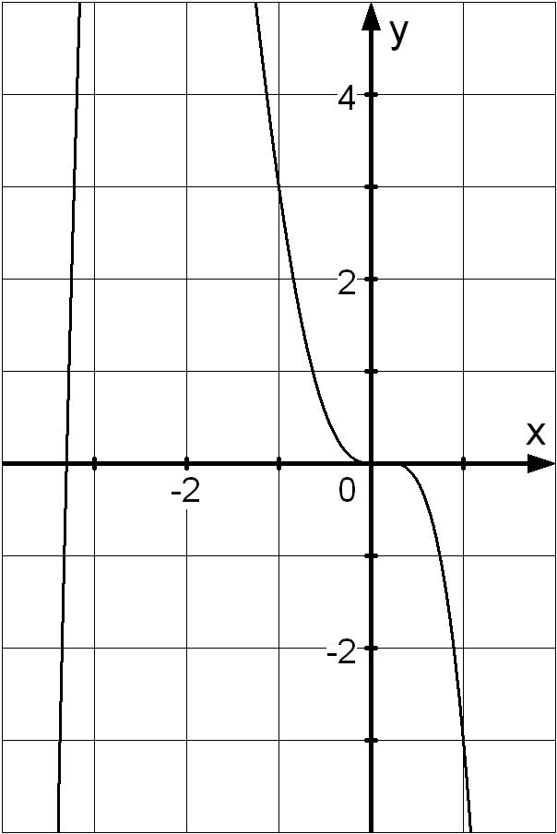 |  | Für $x→+∞$:  $f(x)→+∞$  $f(x)→-∞$  $f(x)→-2$  Für $x→-∞$:  $f(x)→+∞$  $f(x)→-∞$  $f(x)→-2$
2 | Wahr oder falsch, kreuze an.  a) Gilt für eine Funktion $f(x)→∞$ für $x→∞$, so gilt auch $f(x)→∞$ für $x→-∞$.  b) Für eine ganzrationale Funktion gilt immer $|f(x)|→∞$ für $x→±∞$.  c) Die Graphen von Funktionen der Form $f(x)=x^{-a}$ (a $∈N$) haben für $x→±∞$ die  x-Achse als Asymptote. |  | Wahr Falsch
3 | Welches Vorzeichen haben die Funktionswerte für x₀ = -10000?  a) $f(x)=-5x^{2}+2x^{8}$ b) $f(x)=\frac{100}{x^{2}}+x^{3}$ |  | + -  a)  b)
4 | Für welche der Funktionen f gilt $f(x)→∞$ für $x→-∞$ ?  a) $f(x)=5x^{3}-6x^{2}-3$ b) $f(x)=2x^{4}+x$  c) $f(x)=x^{-2}+x^{2}$ d) $f(x)=5+\frac{1}{x}$ |  | a)  b)  c)  d)
5 | Welcher Graph gehört zu welcher Funktion?  Graph B  Graph A |  | Graph  A B  Y1  Y2  Y3

WADI 9/10 Aufgaben C 17 |  | Graphen von f und $f'$
Name: ______________________ Klasse: ____________ |  |  |  | r/f/n
1 | Ordne dem Graphen von f den Graphen der Ableitungsfunktion $f'$ zu.  Graph von f:  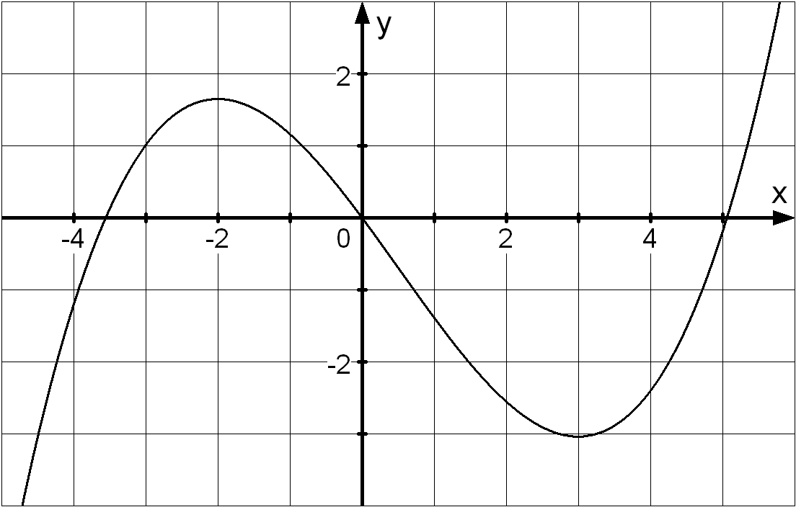  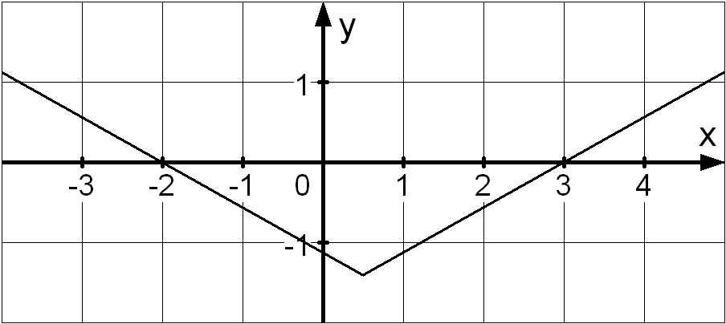  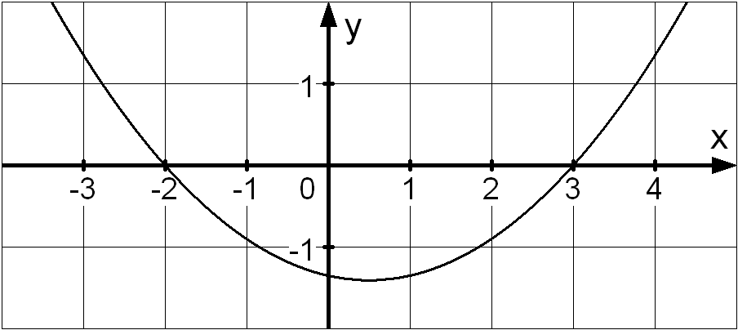  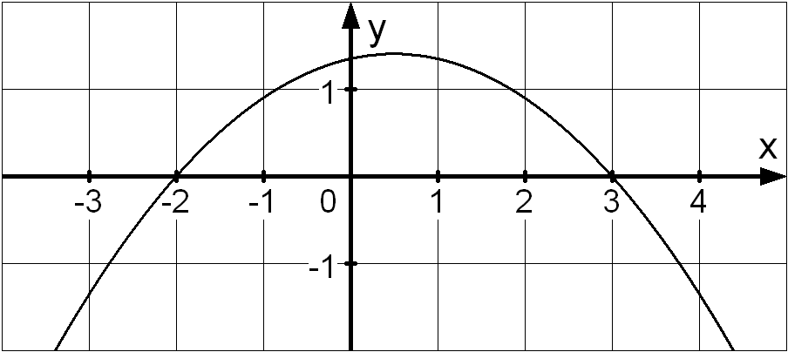 |  | Graph von $f'$ :
2 | Gegeben ist der Graph der Ableitungsfunktion $f'$ einer Funktion f. Was gilt für f ?  - f hat zwei Extremstellen.  - f hat ein Maximum bei x=3.  - f ist streng monoton steigend für $x≥3$.  - f ist sicher positiv für $1<x<5$.  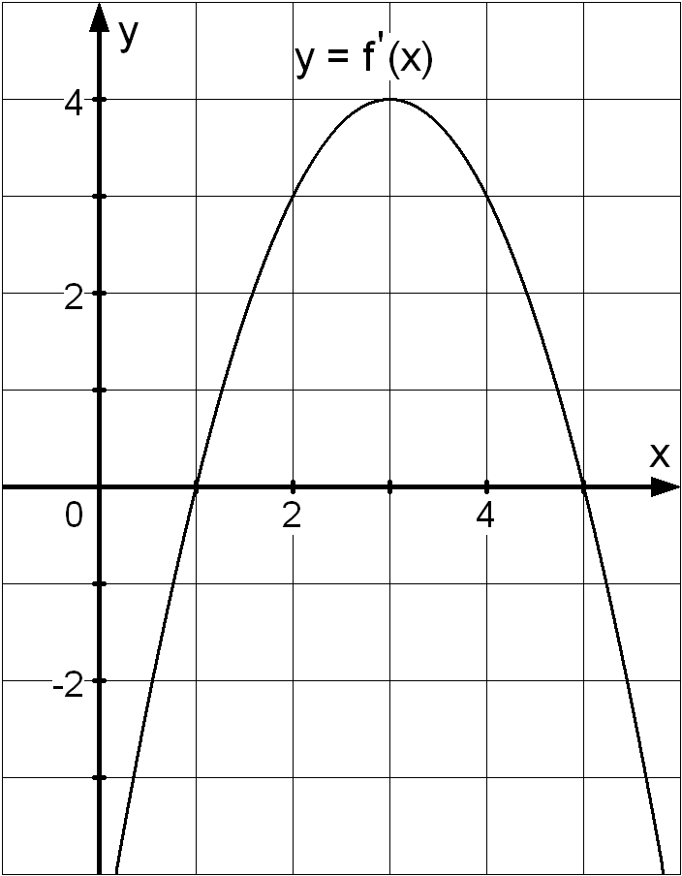 |  | Wahr Falsch  a)  b)  c)  d)
3 | Gegeben ist der Graph der Ableitungsfunktion $f'$ einer Funktion f.  Welche Eigenschaft hat die Funktion f an den Stellen a, b und c ?  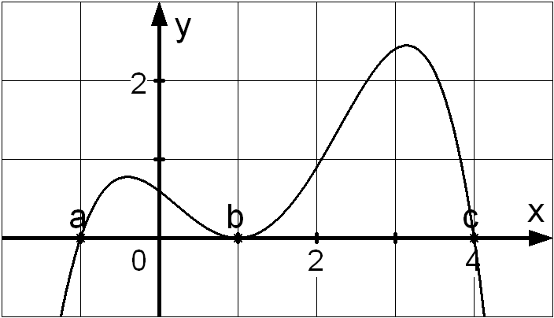 |  | Für a:  Min Max  weder noch  Für b:  Min Max  weder noch  Für c:  Min Max  weder noch
4 | Ordne dem Graphen von $f'$ Graphen von f zu.  Graph von $f'$ :  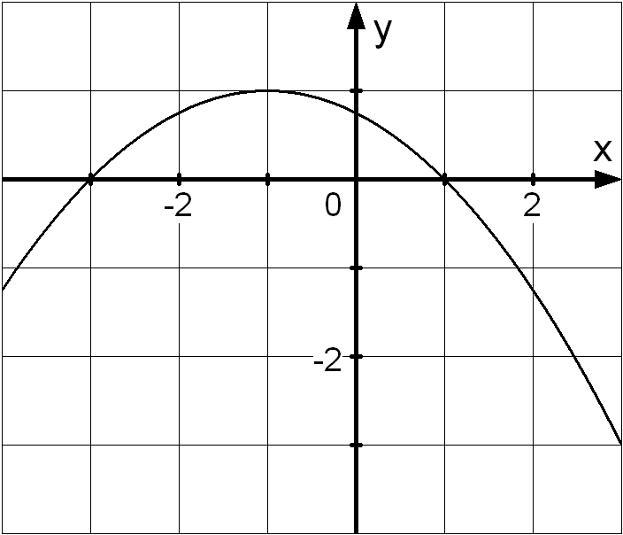  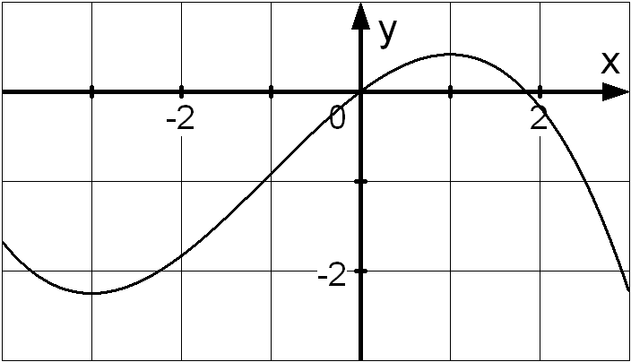  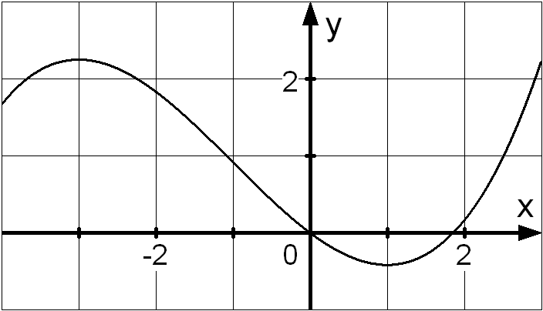  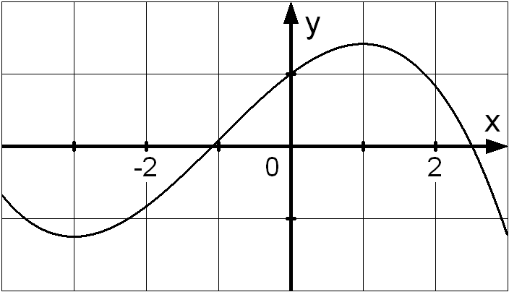 |  | Graph von $f$ :

WADI 9/10 Aufgaben C 18 |  | Ganzrationale Funktionen
Name: ______________________ Klasse: ____________ |  |  |  | r/f/n
1 | Kreuze an, welche der folgenden Funktionen ganzrational sind  A: $f(x) = x^{2} +2x + π$  B: $g(x) = x^{-1}+ 2x -7x^{3}$  C: $h(x) = sin(x) + 1$  D: $i(x) = {(x – 1)}^{2}$ |  | Funktion ist ganzrational
2 | Welchen Grad hat die ganzrationale Funktion?  a) $f(x)=4x^{5}+3x^{2}+9$  b) $f(x)=x^{3}+3x^{5}-7x$  c) $f(x)=5{(x^{2})}^{3}+3{(x^{3})}^{2}+9$  d) $f(x)={(3x^{2}-4)}^{5}$ |  | a) ___  b) ___  c) ___  d) ___
3 | Richtig oder falsch?  a) Lineare und quadratische Funktionen sind spezielle ganzrationale Funktionen.  b) Ganzrationale Funktionen besitzen als maximale Definitionsmenge ganz IR. |  | Richtig Falsch  a)  b)
4 | Ordne richtig zu:  A B  C D |  | ___ $-x^{4}+2$  ___ $-0,1x^{3}$  ___ $x^{3}$  ___ $x^{4}-2x^{2}$
5 | Welche der Aussagen sind aufgrund des Graphen wahr, welche falsch?  A: Der Graph von f ist symmetrisch zur y-Achse.  B: Im Funktionsterm von f kommen nur ungerade Exponenten vor.  C: Der Grad der Funktion ist gerade.  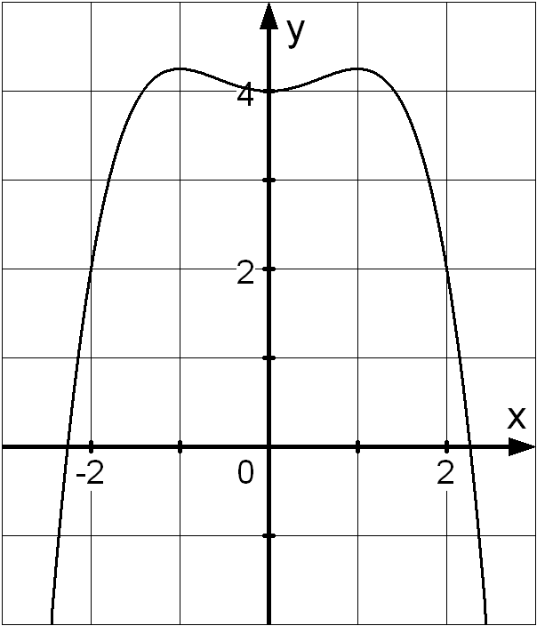  D: Der Grad der Funktion ist mindestens 4. |  | Wahr Falsch  A  B  C  D

WADI 9/10 Aufgaben C 19 |  | Eigenschaften ganzrationaler Funktionen
Name: ______________________ Klasse: ____________ |  |  |  | r/f/n
1 | Entscheide, welche Aussagen zur Funktion f mit $f(x)=(x-2)∙(x^{2}+1)$ richtig sind?  A: f hat die Nullstellen $-1$, $1$ und $2$.  B: f hat als einzige Nullstelle $x=2$.  C: Für $x→-∞$ gilt $f(x)→∞$.  D: f ist auch $f(x)=x^{3}-2x^{2}+x-2$. |  | Richtig ist  A  B  C  D
2 | Ordne den Graphen ohne zu rechnen die Funktions-gleichungen zu.  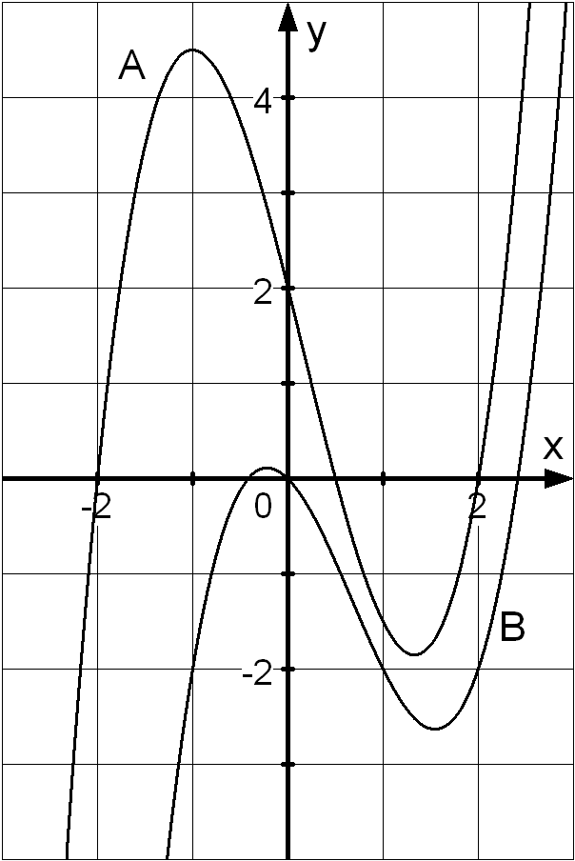  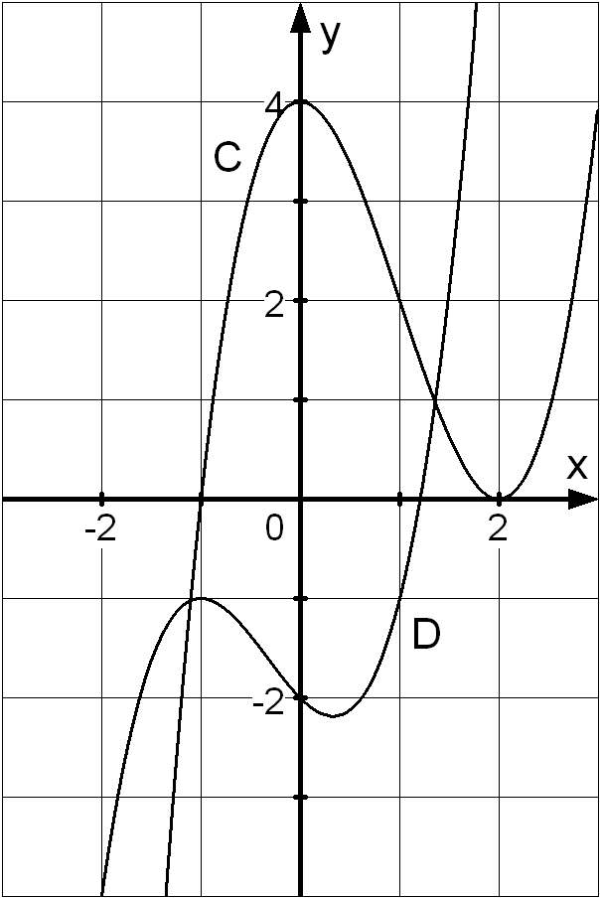 |  | __ ${(x-2)}^{2}(x+1)$  __ $x^{3}+x^{2}-x-2$  __ $\frac{1}{2}(x^{2}-4)(2x-1)$  __ $x^{3}-2x^{2}-x$
3 | Was kann man über die Anzahl der Nullstellen einer ganzrationalen Funktion 5.Grades aussagen? |  | Es sind genau 5  Es sind mind. 5  Es sind höchst. 5  Es ist mind. 1
4 | Welche der Funktionen f₁, f₂ oder f₃ mit $f_{1}(x)=2x+5$, $f_{2}(x)=x^{3}-6x^{2}+2$ oder $f_{3}(x)=x^{3}+6x^{2}+3$ erfüllt alle vier Bedingungen $f(0)>0$, $f(100)>100$,  $f(-100)<-100$ und $f'(4)=0$ ? |  | Richtig ist  $f_{1}$  $f_{2}$  $f_{3}$
5 | Bestimme die Nullstellen und Extremstellen der Funktion f mit $f(x)=-2x^{3}+4x^{2}$. |  | Nst.:  Ext.:
6 | Wie viele lokale Extremstellen hat eine ganzrationale Funktion vom Grad 4 maximal? |  | 3 4  5 6
7 | Bestimme die Schnittpunkte der Graphen von f und g mit $f(x)=-x^{4}-x^{3}-6x^{2}+x$ und $g(x)=x^{4}+3x^{2}-1$ auf zwei Dezimalen. |  | Schnittpunkte  S₁ ( __ | __ )  S₂ ( __ | __ )
8 | Gegeben ist f mit $f(x)={\frac{1}{4}x}^{4}-2x^{2}$ .  Untersuche f auf globale und lokale Extrema und gib die zugehörigen Punkte an. Entscheide, ob die Extrema lokal (relativ) oder global (absolut) sind. |  | HP Q( _ | _)  lokal (relativ)  global (absolut)  TP P_{1/2} (± _ | _)  lokal (relativ)  global (absolut)

WADI 9/10 Aufgaben C 20 |  | Die Potenzfunktion f(x) = x^{n} für n = -1; -2
Name: ______________________ Klasse: ____________ |  |  |  | r/f/n
1 | Wahr oder falsch:  A: Der Graph einer Funktion $f(x) = \frac{1}{x}+a$ mit $a∈R$ hat $y = a$ als waagerechte Asymptote für $x→∞$ und für $x→-∞$.  B: Die Ableitung von $f(x)=\frac{1}{x}$ ist $f´(x)=\frac{1}{x^{2}}$  C: Der Graph der Funktion $f(x) =\frac{1}{x^{2}}$ ist symmetrisch zum Ursprung.  D: Die Funktion $f(x)=x^{-2}$ hat an der Stelle $x=0$ den Funktionswert $∞$. |  | Wahr Falsch  A  B  C  D
2 | Ordne die Graphen richtig zu:  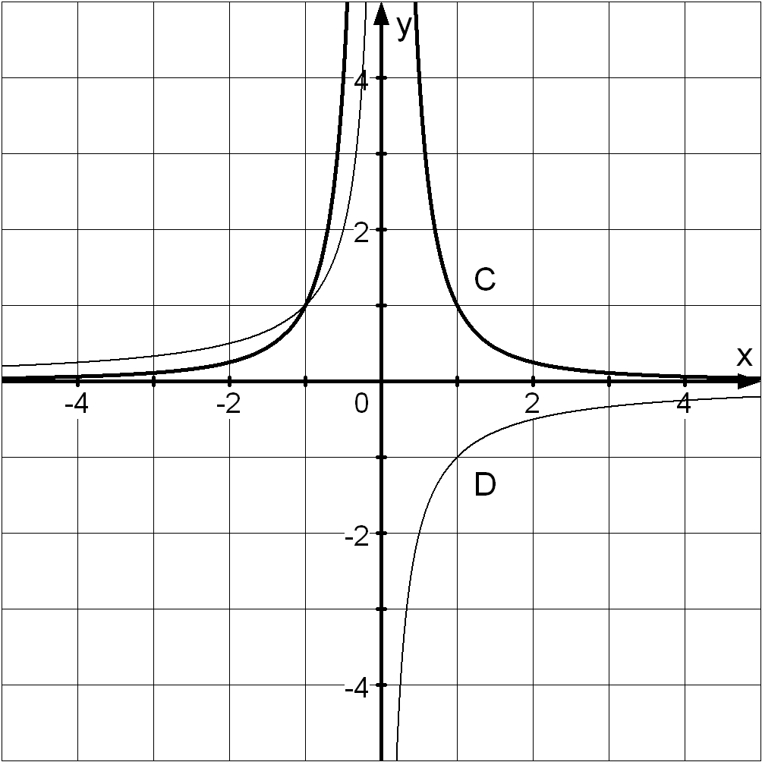  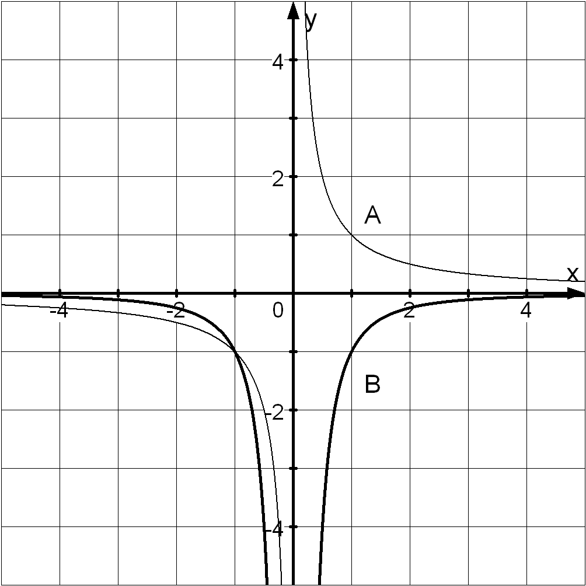 |  | __ $f(x)=\frac{1}{x}$  __ $f(x)=-\frac{1}{x}$  __ $f(x)=\frac{1}{x^{2}}$  __ $f(x)=-\frac{1}{x^{2}}$
3 | Gib die Gleichungen der Asymptoten  des Graphen an.  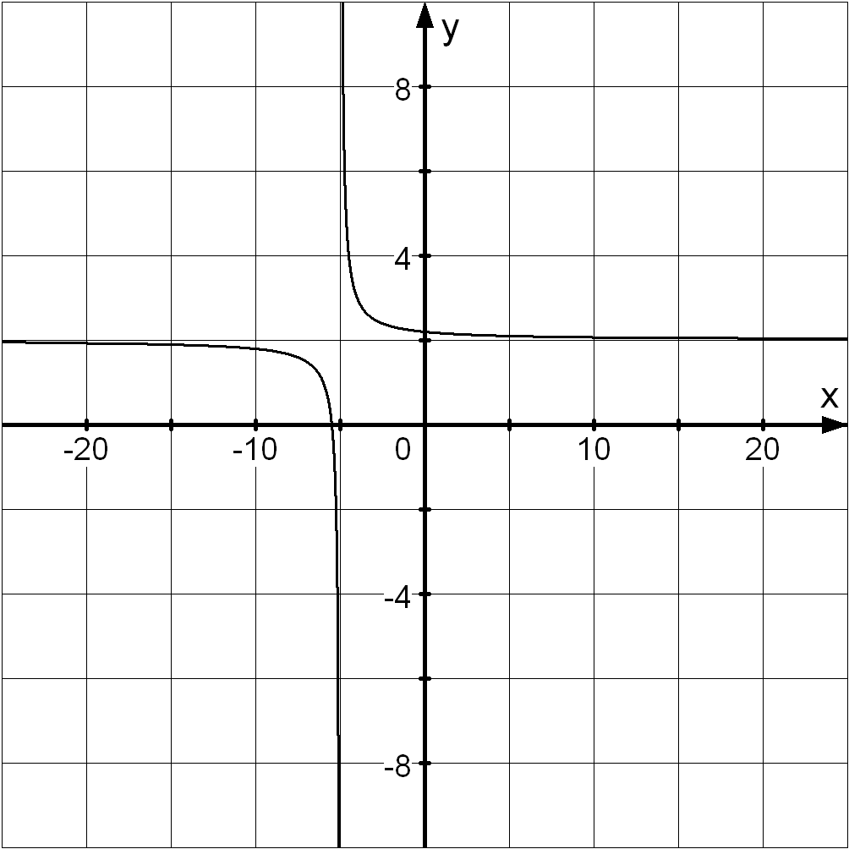 |  | Asymptoten sind:  $x=2$  $x=-5$  $x=-1$  $y=-5$  $y=-2$  $y=2$
4 | Gegeben sei die Funktion f mit $f(x)=\frac{1}{x^{2}}+4$. Welches sind die Gleichungen der Asymptoten des Graphen? |  | $x=0$, $y= -4$  $x=0,$ $y=4$  $x=1$, $y=4$  $x=-1$, $y=-4$
5 | Bestimme die Stellen, an denen die Funktion f mit $f(x)=\frac{1}{x^{2}}$ den Funktionswert 4 annimmt. |  | x = ____  und  x = ____.

WADI 9/10 Aufgaben C 21 |  |  | Exponentialfunktion $f(x)=c∙a^{x}$
Name: ______________________ Klasse: ____________ |  |  |  |  |  |  | r/f/n
1 | Ordne jeder Funk-tion den passen-den Graphen zu.  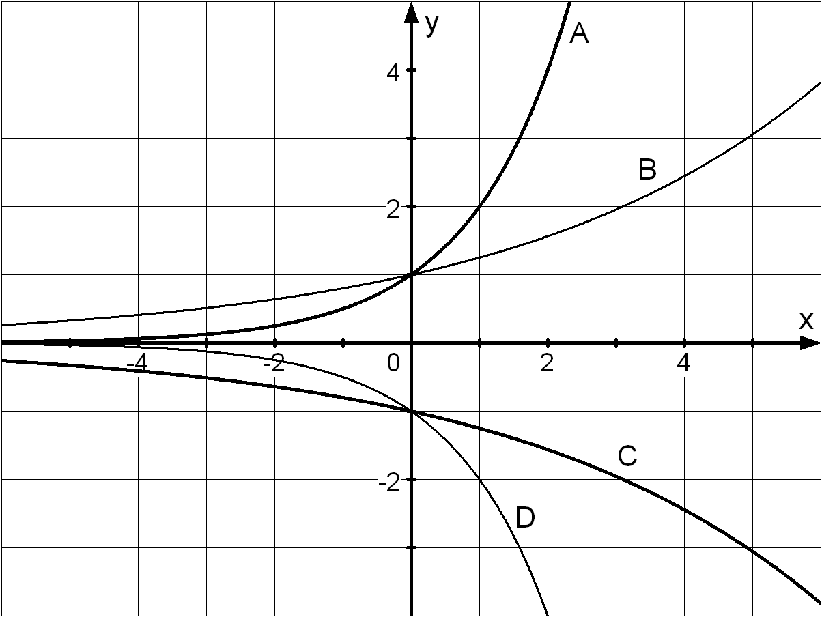  1. f(x) = 1,25^{x}  2. f(x) = -1,25^{x}  3. f(x) = 2^{x}  4. f(x) = -2^{x} |  |  |  |  | 1 ____  2 ____  3 ____  4 ____
2 | Kreuze an.  A: Der Graph zu f mit $f(x)=a^{x}$ $(a>0)$ verläuft immer oberhalb der x-Achse.  B: Die Basis einer Exponentialfunktion kann auch negativ sein.  C: Für f mit $f(x)=c∙a^{x}$ ist $c=f(0)$. |  |  |  |  | Wahr Falsch  A  B  C
3 | $f$ ist von der Form  $f(x)=c∙a^{x}$ . Kreuze an, welche Aussagen für die Graphen in Abb. 1 und 2 zutreffen.  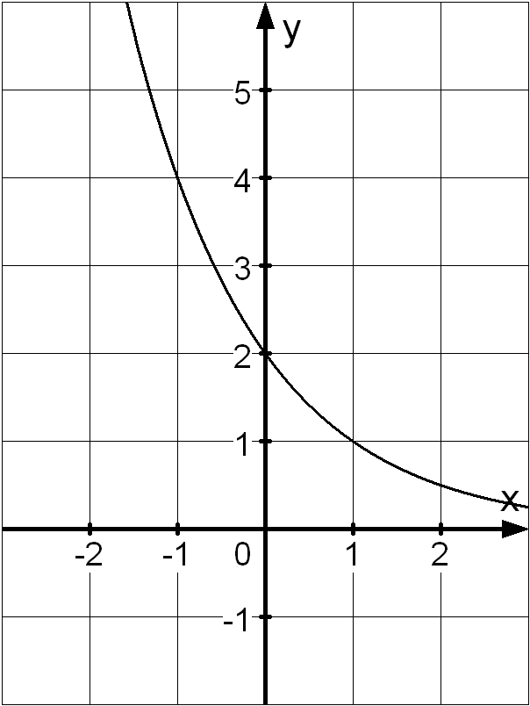  Abb. 2  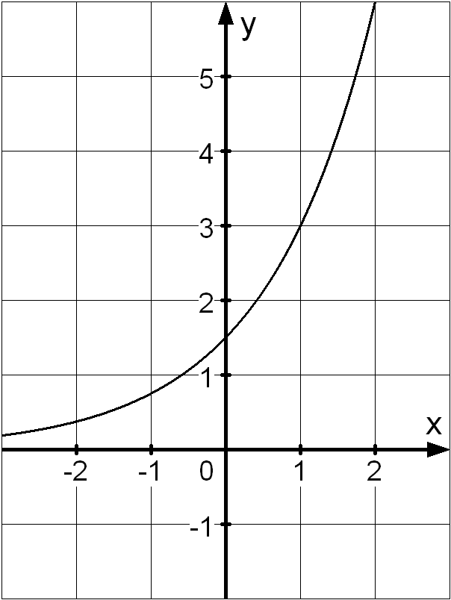  Abb. 1 |  |  |  |  | Abb. 1  c>1 c<1  a>1 a<1  Abb. 2  c>1 c<1  a>1 a<1
4 | Gegeben ist die Funktion f mit $f(x)=2^{x}$ . Wie ändert sich der Funktionswert, wenn man  a) x um 1 vergrößert b) x verdoppelt |  |  |  |  | Funktionswert wird  a) __________  b) __________
5 | Die Menge einer Substanz B nimmt von anfangs 100 g stündlich um 5% ab.  a) Welcher Term gibt das Zerfallsgesetz an:  A: B(t) = 100 $∙1,05$^{t} B: B(t) = 100 $∙0,95$^{t}  b) Nach wie vielen Stunden ist die Menge auf 20 g gesunken?  C: ca. 60 Std. D: ca. 31 Std. E: ca. 44 Std. |  |  |  |  | Richtig ist  A  B  C  D  E
6 | Bestimme die Funktion f mit $f(x)=a^{x}$, deren Graph durch den Punkt P(2|49) läuft. |  |  |  |  | f(x) = _______
7 | Bestimme a und c so, dass der Graph der Funktion f mit $f(x)=c∙a^{x}$ durch die Punkte P(1|12) und Q(2|36) verläuft. |  |  |  |  | c = ___  a = ___
WADI 9/10 Aufgaben C 22 |  | Verschieben, Strecken und Spiegeln
Name: ______________________ Klasse: ____________ |  |  |  |  |  |  | r/f/n
1 | Die Graphen A, B und C gehören zu Funktionen, die aus der Funktion f mit $f(x)=x^{2}$ durch Verschiebung und Spiegelung hervorgehen. Ordne den richtigen Funktionsterm zu.  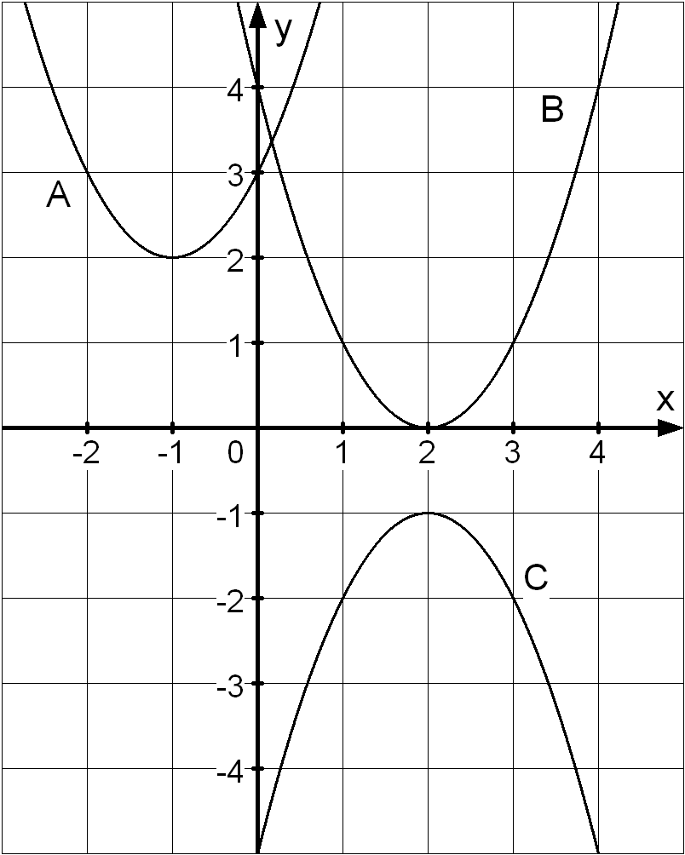 |  |  |  | __ $-{(x-2)}^{2}-1$  __ $x^{2}-2$  __ $-{(x+2)}^{2}-1$  __ ${(x-2)}^{2}$  __ ${(x+1)}^{2}+2$  __ ${(x-1)}^{2}+2$
2 | Der Graph A gehört zur  Funktion f. B gehört zu g  mit $g(x)=k∙f(x)$.  Wahr oder falsch ?  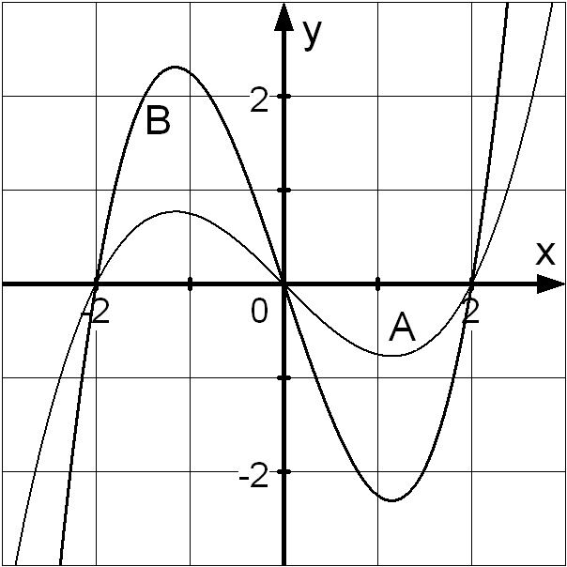  a) k ist positiv.  b) Die Nullstellen von f und  g stimmen überein.  c) Die Extremstellen verschieben sich.  d) An jeder Stelle x₀ ist der Funktionswert von g k-mal so groß wie der von f. |  |  |  | Wahr Falsch  a)  b)  c)  d)
3 | Wie lautet eine Funktion f, deren Graph dieselbe Form wie g mit $g(x)=\frac{1}{x}$ aufweist, aber die Asymptoten $y=1$ und $x=-2$ hat? |  |  |  | $\frac{1}{x+2}+1$  $\frac{1}{x+1}+2$  $\frac{2}{x-2}+1$
4 | Wie unterscheidet sich der Graph von g mit $g(x)=a∙f(x)$ vom Graphen zu f ?  A: Der Graph verschiebt sich in x-Richtung  B. Der Graph wird gestreckt für |a| > 1  C: Der Graph wird gestaucht für |a| < 1  D: Der Graph verschiebt sich in y-Richtung |  |  |  | Richtig ist:  A  B  C  D
5 | Gegeben ist die Funktion f mit $f(x)= 3^{x}$.  a) Den Graphen von g mit $g(x)=3^{-x}$ erhält man aus dem Graphen von f durch  A: Spiegeln an der x-Achse  B: Spiegeln an der y-Achse.  b) Den Graphen von h mit h$(x)=3^{x+1}$ erhält man aus dem Graphen von f durch  C: Verschieben um eine Einheit nach links.  D: Verschieben um eine Einheit nach rechts. |  |  |  | Wahr Falsch  A  B  C  D
WADI 9/10 Aufgaben C 23 |  | Die Sinus- und Kosinusfunktion
Name: ______________________ Klasse: ____________ |  |  |  |  |  |  | r/f/n
1 | Welche Winkelgrößen gehören zusammen?  A: 90° B: 60° C: 45° D: 180°  F: $π$ G: $\frac{π}{3}$ H: $\frac{π}{2}$ I: $\frac{π}{4}$ |  |  | A ___ B ___  C ___ D ___
2 | Gib auf 4 Dezimalen gerundet an:  a) $sin(310°)$ b) $cos(5°)$  c) $sin(5)$ d) $cos(0,6π)$ |  |  | a) ____ b) ____  c) ____ d) ____
3 | Welche Aussagen treffen auf die Sinus-funktion zu:  A: Die Funktion hat ein Minimum bei x = 0.  B: Die Funktion kann nur Werte zwischen 0 und 1 annehmen.  C: Der Graph ist symmetrisch zum Ursprung.  D: Die Funktion hat genau 3 Nullstellen.  E: Die Funktion hat ein Maximum bei $x=π$. |  |  | Richtig ist:  A  B  C  D  E
3 | Fülle die Tabelle aus:
   | $$0$$ | $$\frac{π}{2}$$ | $$π$$ | $$\frac{3π}{2}$$ | $$2π$$
  $$sin(x)$$
  $$cos(x)$$
4 | Es ist $sin(30°)=0,5$.  Gib alle weiteren Winkel $α$ mit dem gleichen Sinuswert im Bereich $-360°≤α≤360°$ an.
5 | Löse die Gleichungen für $0≤x<2π$.  a) $sin(x)=0,9$ b) $cos(x)=-0,2$ |  |  | a)  b)
6 | 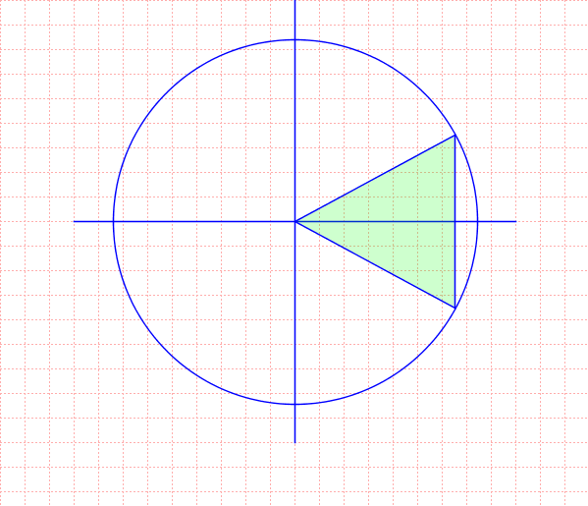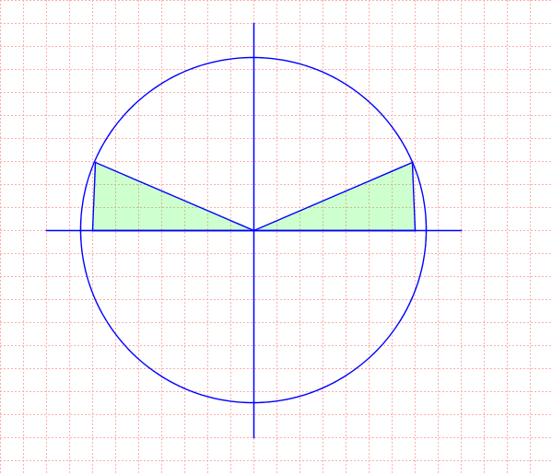Welche Beziehungen werden in den Abbildungen veranschaulicht?  Abb.2  Abb. 1 |  |  | Abb. 1:  $sin(x)=-sin(-x)$  $cos(x)=cos(-x)$  Abb. 2:  $cos(x)=cos(-x)$  $sin(x)=sin(π-x)$
7 | Bestimme den Wert der Ableitung der Funktion an der Stelle x = $\frac{π}{2}$.  a) $f(x)=cos(x)$ b) $g(x)=2x+sin(x)$ |  |  | a) $f´(\frac{π}{2}) =___$  b) $g´(\frac{π}{2}) =___.$
8 | Wie lautet die Gleichung der Tangente an den Graphen der Sinusfunktion für $x=π$?  A: y = -x + 1 B: y = -x + $π$ C: y = x + 1 |  |  | __

WADI 9/10 Aufgaben C 24 |  | Amplitude und Periode
Name: ______________________ Klasse: ____________ |  |  |  | r/f/n
1 | Gegeben sind die Graphen von zwei Sinusfunktionen. Kreuze an, ob sie sich in der Periode p oder der Amplitude a unterscheiden?  A: B:  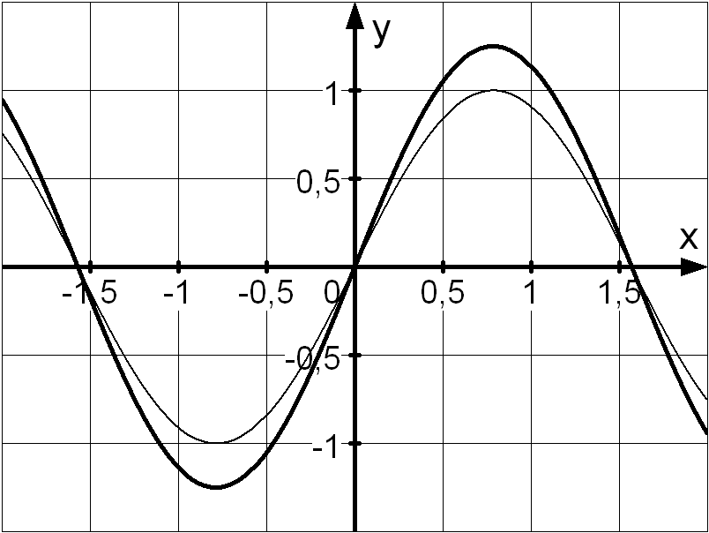  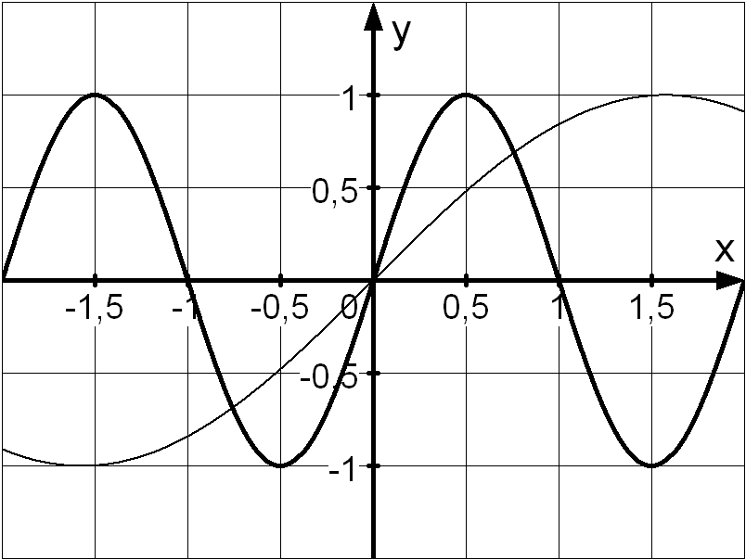 |  | A:  p a  B:  p a
2 | Welche Amplitude und Periode besitzt die Funktion, deren Graph hier gezeichnet ist?  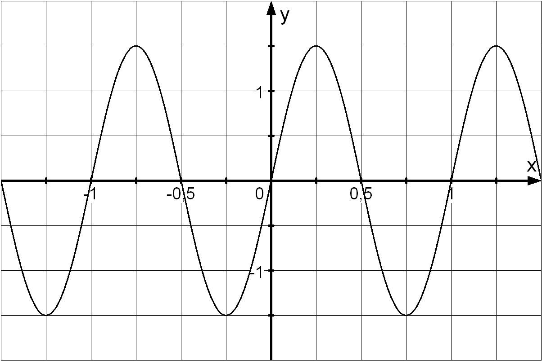 |  | Amplitude: Periode:  -0,5 -0,5  0,5 0,5  1 1  1,5 1,5
3 | Gib die Amplitude a und die Periode p an.  a) $f(x)=sin(x)$ b) $f(x)=-2sin(x)$  c) $f(x)=sin(2πx)$ d) $f(x)=4sin(0,2x)$ |  | a) a= , p=  b) a= , p=  c) a= , p=  d) a= , p=
4 | Welche Aussagen zur Funktion f mit $f(x)=sin(b∙x)$ sind wahr, welche falsch?  A: Ist $b>1$, so ist der Graph von f im Vergleich zur Sinusfunktion gestaucht.  B: Ist $b>1$, so ist der Graph von f im Vergleich zur Sinusfunktion gestreckt.  C: Wird b ($b>0$) verdoppelt, so halbiert sich die Periode. |  | Wahr Falsch  A  B  C
5 | Gib eine Sinusfunktion mit der Amplitude a und der Periode p an:  a) $a=3$ ; $p=π$ b) $a=0,5$ ; $p=4$ |  | a) _________  b) _________
6 | P( $\frac{π}{6}$ | 1) soll auf dem Graphen von f liegen. Bestimme den fehlenden Wert für a bzw. b.  a) $f(x)=a∙sin(x)$ b) $f(x)=sin(bx)$ |  | a) a = ___  b) b = ___
7 | Ordne zu  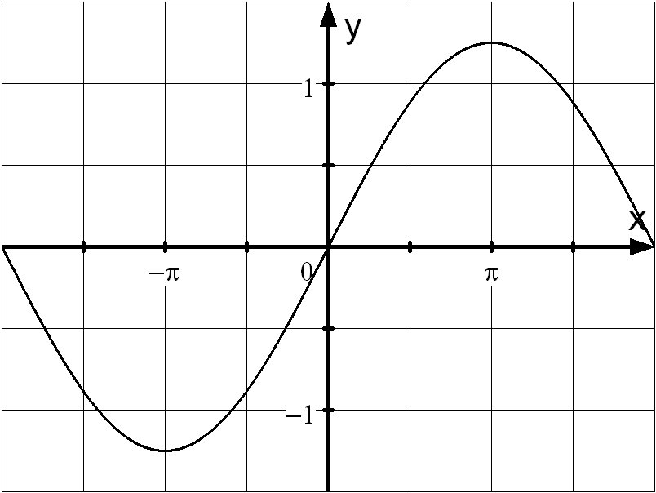  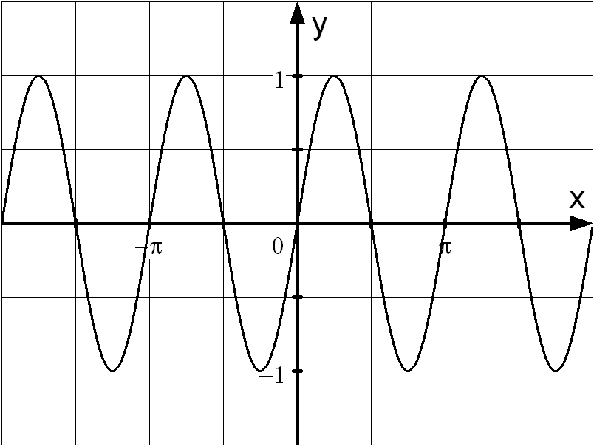  A: B: |  | $sin(2x)$  $sin(0,5x)$  $1,25sin(0,5x)$  $1,25sin(2x)$

WADI 9/10 Aufgaben B 24 |  | Punkte und Strecken im Raum
Name: ______________________ Klasse: ____________ |  |  |  |  | r/f/n
1 | Trage in ein Koordinatensystem wie Abb.1 die Punkte ein. A(2|3|4), B(5|4,5|5,5), C(6|5|3), D(0|3|0). Wie liegen die Punkte in Wirklichkeit im Raum?  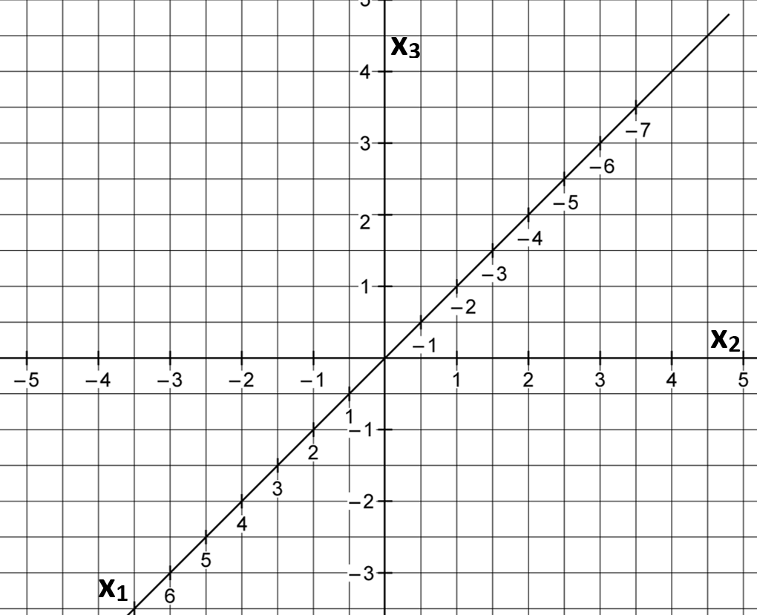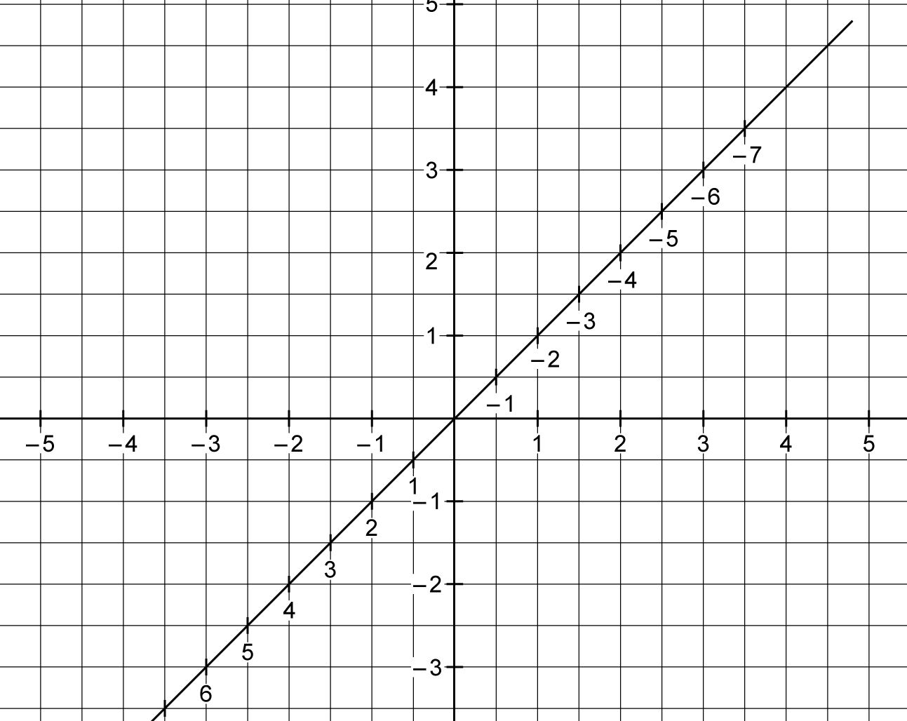 |  |  | A und B sind identische Punkte.  B liegt oberhalb von A.  C und D liegen auf der x₂-Achse.  D liegt auf der x₂-Achse.
2 | Wo liegen in einem Koordinatensystem alle Punkte, deren x₁-Koordinate 2 und deren  x₂-Koordinate 1 ist.  A: auf einer Parallelen zur x₁-Achse  B: auf einer Parallelen zur x₂-Achse  C: auf einer Parallelen zur x₃-Achse |  |  | Richtig ist:  A  B  C
3 | Welche besondere Lage haben die Punkte A(3|0|0), B(0|-5|0) und C(2|2|0) im Koordinatensystem? |  |  | __ auf der x₂-Achse  __ in der x₁x₂-Ebene  __ auf der x₁-Achse
4 | Wo befinden sich alle Punkte, die  - in der x₁x₂-Ebene und in der x₂x₃-Ebene liegen,  - auf der x₃-Achse und in der x₁x₂-Ebene liegen? |  |  | auf der x₁ – Achse  a b  auf der x₂ – Achse a b  im Ursprung  a b
5 | a) Kreuze an, welcher der Punkte von der  x₁x₂-Ebene den Abstand 3 besitzt.  b) Spiegle den Punkt P(2|-3|1) an der  x₁x₂-Ebene. Wie lautet der Spiegelpunkt $P‘$ ? |  |  | a) P(3|5|2)  Q(5|3|4)  R(5|1|3)  b) P’(__| __ | __)
6 | Gegeben sind P (2|-3 |5) und Q(4|6|-1). Wie wird die Länge der Strecke PQ berechnet?  a) $|PQ|=\sqrt{{(4-2)}^{2}+{(6-(-3))}^{2}+{(-1-5)}^{2}}$  b) $|PQ|=\sqrt{{(2-4)}^{2}+{(-3-6)}^{2}+{(1-5)}^{2}}$ |  |  | Richtig ist:  a)  b)
7 | Gegeben ist ein Quader ABCDEFGH mit den Bodenecken A(3|0|0), B(3|4|0) und C(-1|4|0) und der Dachecke E(3|0|4).  - Bestimme die Koordinaten der fehlenden Ecken D, F, G und H,  - Bestimme die Länge der Flächendiagonalen AC und der Raumdiagonalen AG. |  |  | a) D(__ |__ |__)  F(__ |__ |__)  G(__ |__ |__)  H(__ |__ |__)  b)  $$|AC|=_____$$  $$|AG|=______$$
WADI 9/10 Aufgaben B 25 |  | Vektoren
Name: ______________________ Klasse: ____________ |  |  |  |  | r/f/n
1 | Gib die Koordinaten des  Vektors $\vec{OP}$ an.  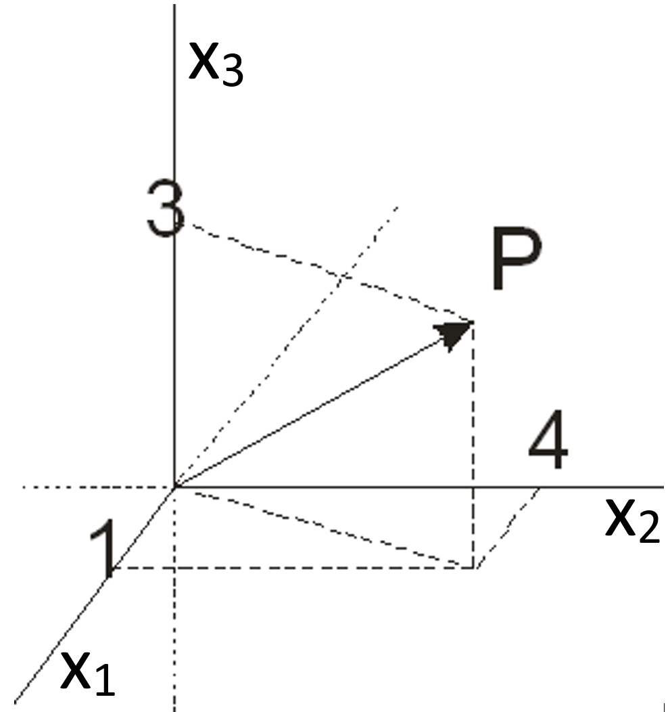 |  | $$\vec{OP}=\vec{p}=\left(\begin{matrix} \\ \\ \end{matrix}\right)$$
2 | Bestimme die Koordinaten des Vektors $\vec{AB}$ und seines Gegenvektors für A(2|-5|-4) und B(5|3|-6). |  | $$\vec{AB}=\left(\begin{matrix} \\ \\ \end{matrix}\right)$$  Gegenvektor
3 | Der Vektor $\vec{v}=\left(\begin{matrix}1 \\ -2 \\ 6\end{matrix}\right)$ verschiebt den Punkt P(-1 |8| 9) auf den Punkt $P'$. Gib die Koordinaten von $P'$ an. |  | $P‘$ (__ |__ | __)
4 | Wie lauten die Koordinaten von Q, wenn P(-5 | 2 | 0) und $\vec{PQ}=\left(\begin{matrix}3 \\ -3 \\ 7\end{matrix}\right)$ ? |  | Q (__ |__ | __)
5 | Gegeben ist der Vektor $\vec{a}=\left(\begin{matrix}4 \\ -2 \\ 0\end{matrix}\right)$.  Welche Aussagen sind dann wahr?  A: $\vec{a}$ verschiebt Punkte um 4 Einheiten in  x₁-Richtung.  B: $\vec{a}$ verschiebt Punkte zur x₃-Koordinate 0.  C: $\vec{a}$ ist Ortsvektor des Punktes A(4|-2|0).  D: $\vec{a}$ ist der Verbindungsvektor der Punkte  P(-2|1|3) und Q(2|-1|3). |  | Wahr Falsch  A  B  C  D
6 | Gegeben sind zwei nicht-parallele Vektoren  $\vec{a}$ und $\vec{b}$ . Bestimme den Vektor $\vec{c}$ aus den Vektoren $\vec{a}$ und $\vec{b}$. |  | $\vec{c}=0,5\vec{a}$  $\vec{c}=-2\vec{a}$  $\vec{c}=\vec{a}+\vec{b}$  $\vec{c}=\vec{a}-\vec{b}$  $\vec{c}=\vec{b}-\vec{a}$
7 | Gegeben sind die Punkte P(1|2|3); Q(0|-1|2) und R(2|2|1). Bestimme T so, dass PQRT ein Parallelogramm ist. |  | T(__ |__ | __)

WADI 9/10 Aufgaben B 26 |  | Linearkombinationen
Name: ______________________ Klasse: ____________ |  |  |  | r/f/n
1 | Berechne: a) $\left(\begin{matrix}1 \\ 4 \\ -5\end{matrix}\right)+\left(\begin{matrix}-1 \\ 6 \\ -2\end{matrix}\right)$ b) $-\frac{1}{2}∙\left(\begin{matrix}10 \\ -5 \\ 8\end{matrix}\right)$ |  | a) b)
2 | Welche Rechnung gehört zu dieser Zeichnung? |  | $\vec{c}=3\vec{a}+2\vec{b}$  $\vec{c}=3\left(\begin{matrix}2 \\ 1\end{matrix}\right)+2\left(\begin{matrix}1 \\ 3\end{matrix}\right)$  $\vec{c}=3\vec{a}-2\vec{b}$  $\vec{c}=3\left(\begin{matrix}1 \\ 2\end{matrix}\right)+2\left(\begin{matrix}3 \\ 1\end{matrix}\right)$
3 | Was sind Linearkombinationen?  A: Die Summe beliebiger Vielfacher von Vektoren  B: $2\vec{a}-7\vec{b}+\sqrt{3}\vec{c}$ C: $\vec{a}-{\vec{r}}^{2}$ D: $\vec{(a}-\vec{c)} ∙\vec{b}$
   | A | B | C | D
  Ja
  Nein
4 | Berechne die Linearkombinationen:  a) $2∙\left(\begin{matrix}1 \\ -2 \\ 3\end{matrix}\right)-\left(\begin{matrix}-3 \\ 4 \\ 2\end{matrix}\right)$ b) $-2∙\left(\begin{matrix}4 \\ 0 \\ -1\end{matrix}\right)+\frac{1}{2}\left(\begin{matrix}-2 \\ 3 \\ 2\end{matrix}\right)$ |  | a) b)
5 | Bestimme den Mittelpunkt M der Strecke AB mit A(3|-4|2) und B(1|3|-5). |  | M(__ |__ | __)
6 | Wie lassen sich die Vektoren $\vec{x};\vec{y}$ und $\vec{z}$ als Linearkombinationen von $\vec{a}$ und $\vec{b}$ schreiben? |  | $$\vec{x}=___\vec{a}+___\vec{b}$$  $$\vec{y}=___\vec{a}+___\vec{b}$$  $$\vec{z}=___\vec{a}+___\vec{b}$$
7 | Gegeben ist ein Quader. Der Punkt P ist Mittelpunkt der Grundfläche, der Punkt Q Mittelpunkt der Kante GH. Stelle die folgenden Vektoren als Linearkombination von $\vec{a}=\vec{AB}$; $\vec{b}=\vec{AD}$ und $\vec{c}=\vec{AE}$ dar.  a) $\vec{AP}$ b) $\vec{HC}$ c) $\vec{AQ}$ |  | a) $\vec{AP}=$  $0,5\vec{a}+0,5\vec{b}$  $0,5\vec{a}-0,5\vec{b}$  b) $\vec{HC}=$  $\vec{c}-\vec{a}$  $\vec{a}-\vec{c}$  c) $\vec{AQ}=$  $0,5\vec{a}+0,5\vec{b}+\vec{c}$  $0,5\vec{a}+\vec{b}+\vec{c}$  $\vec{a}+\vec{b}+0,5\vec{c}$

WADI 9/10 Aufgaben B 27 |  |  | Geraden im Raum
Name: ______________________ Klasse: ____________ |  |  |  |  |  |  | r/f/n
1 | Die Gerade g lässt sich schreiben als:  A: $\vec{x}=\vec{p}+r∙\vec{u}$; r$∈R$  B: $\vec{x}=\vec{u}+r∙\vec{p}$; r$∈R$  C: $\vec{x}=\vec{p}+g∙\vec{u}$; g$∈R$  D: $\vec{x}=\vec{OP}+r∙\vec{u}$; r$∈R$ |  |  |  | Richtig ist:  A  B  C  D
2 | g ist die Gerade mit $g:\vec{x}=\left(\begin{matrix}-3 \\ 1 \\ -1\end{matrix}\right)+t∙\left(\begin{matrix}1 \\ 0 \\ 4\end{matrix}\right)$ .  Gib die Punkte auf g für t = -1; 1 und 5 an. |  |  |  | t = -1:P(__|__|__)  t = 1: Q(__|__|__)  t = 5: R(__|__|__)
3 | Prüfe, ob die Punkte P(1 | -1 | 5) und  Q(-4 | -2 | 7) auf der Geraden g mit  $g:\vec{x}=\left(\begin{matrix}6 \\ 0 \\ 2\end{matrix}\right)+t∙\left(\begin{matrix}-5 \\ -1 \\ 3\end{matrix}\right)$ liegen. |  |  |  | Diese Punkte liegen auf g:  P Q
4 | Gegeben sind durch $g:\vec{x}=\left(\begin{matrix}1 \\ -2 \\ 0\end{matrix}\right)+t∙\left(\begin{matrix}6 \\ -2 \\ -4\end{matrix}\right)$ eine Gerade und die Vektoren  $\vec{a}=\left(\begin{matrix}-5 \\ 0 \\ 4\end{matrix}\right)$, $\vec{b}=\left(\begin{matrix}2 \\ 0 \\ 1\end{matrix}\right)$, $\vec{c}=\left(\begin{matrix}-3 \\ 1 \\ 2\end{matrix}\right)$, $\vec{d}=\left(\begin{matrix}9 \\ -3 \\ -6\end{matrix}\right)$.  - Welche Vektoren kann man als Richtungsvektor für g verwenden?  - Welche Vektoren kann man als Stützvektor für g verwenden? |  |  |  |  | a) $\vec{a}$ $\vec{b}$  $\vec{c}$ $\vec{d}$  b) $\vec{a}$ $\vec{b}$  $\vec{c}$ $\vec{d}$
5 | Wahr oder falsch? Kreuze an.  - Parallele Geraden haben parallele Stützvektoren.  - Der Richtungsvektor in einer Geraden-gleichung kann durch ein Vielfaches von sich ersetzt werden.  - Mit der Geradengleichung kann man alle Ortsvektoren, die auf der Geraden enden, berechnen.  d) Nur Geraden ohne Stützvektor verlaufen durch den Ursprung.  e) Zwei Geraden mit unterschiedlichem Stützvektor können nicht identisch sein. |  |  | a) wahr  falsch  b) wahr  falsch  c) wahr  falsch  d) wahr  falsch  e) wahr  falsch
WADI 9/10 Aufgaben B 28 |  | Aufstellen von Geradengleichungen
Name: ______________________ Klasse: ____________ |  |  |  |  |  |  | r/f/n
1 | Gegeben sind die Punkte A(2|-4|1) und  B(-3|1|-1). Bestimme eine Gleichung der Geraden  a) durch den Ursprung und A,  b) durch B mit dem Richtungsvektor $\left(\begin{matrix}5 \\ -2 \\ 1\end{matrix}\right)$  c) durch A und B. |  |  |  | a)  b)  c)
2 | Die Gerade lautet $g:\vec{x}=\left(\begin{matrix}5 \\ -4 \\ 3\end{matrix}\right)+t∙\left(\begin{matrix}2 \\ -3 \\ 1\end{matrix}\right)$.  Gib eine Gleichung der parallelen Geraden h durch den Punkt A(7|0|-3) an. |  |  | h:
3 | Bestimme eine Gleichung der Geraden, die durch den Punkt P(1 | -2 | 5) verläuft und parallel zur  a) x₁-Achse b) x₃-Achse ist. |  |  | a)  b)
4 | Ergänze die Geradengleichung so, dass die Gerade g in der x₁x₂-Ebene verläuft.  $g:\vec{x}=\left(\begin{matrix}-1 \\ a \\ b\end{matrix}\right)+t∙\left(\begin{matrix}2 \\ -3 \\ c\end{matrix}\right)$ |  |  |  | $$g:\vec{x}=\left(\begin{matrix}-1 \\ \\ \end{matrix}\right)+t∙\left(\begin{matrix}2 \\ -3 \\ \end{matrix}\right)$$
5 | Gegeben sind in der Ebene die beiden Geraden g und h.  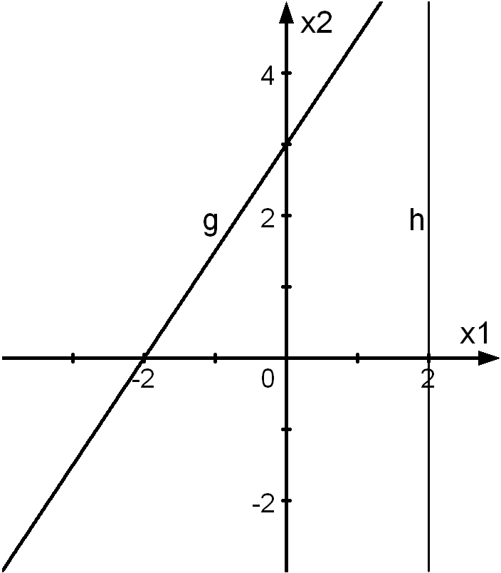  Welche Gleichungen beschreiben g und h? |  |  |  | $g:\vec{x}=\left(\begin{matrix}-2 \\ 0\end{matrix}\right)+t∙\left(\begin{matrix}2 \\ 3\end{matrix}\right)$  $h:\vec{x}=\left(\begin{matrix}2 \\ 0\end{matrix}\right)+t∙\left(\begin{matrix}1 \\ 0\end{matrix}\right)$  $h:\vec{x}=\left(\begin{matrix}2 \\ 0\end{matrix}\right)+t∙\left(\begin{matrix}0 \\ 1\end{matrix}\right)$  $g:\vec{x}=\left(\begin{matrix}0 \\ 3\end{matrix}\right)+t∙\left(\begin{matrix}2 \\ 3\end{matrix}\right)$  $g:\vec{x}=\left(\begin{matrix}3 \\ 0\end{matrix}\right)+t∙\left(\begin{matrix}3 \\ 2\end{matrix}\right)$
6 | a) Liegen die Punkte A(1|0|1); B(2|0|-2) und C(7|1|0) auf einer Geraden?  b) Liegen die Punkte A(1|0|1); B(2|0|-2) und C(4|0|-8) auf einer Geraden? |  |  | a) Ja Nein  b) Ja Nein

WADI 9/10 Aufgaben B 29 |  | Gegenseitige Lage von Geraden
Name: ______________________ Klasse: ____________ |  |  |  | r/f/n
1 | Wahr oder falsch?  A: Sind zwei Geraden windschief zueinander, so besitzen sie keinen Schnittpunkt.  B: Parallelität ist bei Geraden ein Sonderfall von windschief.  C: Sind die Richtungsvektoren zweier Geraden keine Vielfachen, so schneiden sich die Geraden oder sie sind windschief. |  | Wahr Falsch  A  B  C
2 | Gegeben ist $g:\vec{x}=\left(\begin{matrix}-3 \\ 2 \\ 4\end{matrix}\right)+t∙\left(\begin{matrix}-2 \\ 1 \\ 5\end{matrix}\right)$.  Welche der Geraden erfüllt die Bedingung:  a) sie schneidet g im Stützpunkt,  b) sie ist parallel zu g und verläuft durch den Punkt P(-3|2|0),  c) sie verläuft windschief zu g. |  | __ h$:\vec{\text{x}}\text{=}\left(\begin{matrix}\text{-3} \\ \text{2} \\ \text{4}\end{matrix}\right)\text{+t∙}\left(\begin{matrix}\text{-2} \\ \text{1} \\ \text{0}\end{matrix}\right)$  ___ k$:\vec{\text{x}}\text{=}\left(\begin{matrix}\text{-3} \\ \text{2} \\ \text{0}\end{matrix}\right)\text{+t∙}\left(\begin{matrix}\text{-2} \\ \text{1} \\ \text{5}\end{matrix}\right)$  ___m$:\vec{\text{x}}\text{=}\left(\begin{matrix}\text{-3} \\ \text{2} \\ \text{0}\end{matrix}\right)\text{+t∙}\left(\begin{matrix}\text{-2} \\ \text{1} \\ \text{0}\end{matrix}\right)$
3 | Gegeben sind die Geraden  $g:\vec{x}=\left(\begin{matrix}2 \\ 0 \\ 1\end{matrix}\right)+r∙\left(\begin{matrix}1 \\ -2 \\ 3\end{matrix}\right)$, $h:\vec{x}=\left(\begin{matrix}0 \\ 4 \\ -5\end{matrix}\right)+s∙\left(\begin{matrix}-3 \\ 6 \\ -9\end{matrix}\right)$, $k:\vec{x}=\left(\begin{matrix}3 \\ -1 \\ 0\end{matrix}\right)+t∙\left(\begin{matrix}2 \\ -3 \\ 2\end{matrix}\right)$, m$:\vec{x}=\left(\begin{matrix}4 \\ 0 \\ 1\end{matrix}\right)+u∙\left(\begin{matrix}-4 \\ 6 \\ -4\end{matrix}\right)$ .  Bestimme jeweils die gegenseitige Lage von a) g und h b) g und m c) k und m. |  | - _____________  - _____________  - _____________
4 | Bestimme den Schnittpunkt der Geraden g und h für  a) $g: \vec{x}=\left(\begin{matrix}1 \\ 2\end{matrix}\right)+r∙\left(\begin{matrix}1 \\ 0\end{matrix}\right)$, $h: \vec{x}=\left(\begin{matrix}7 \\ 2\end{matrix}\right)+s∙\left(\begin{matrix}1 \\ 2\end{matrix}\right)$  b) $g:\vec{x}=\left(\begin{matrix}2 \\ 0 \\ 1\end{matrix}\right)+s∙\left(\begin{matrix}-1 \\ 2 \\ -3\end{matrix}\right)$,$h:\vec{x}=\left(\begin{matrix}3 \\ -1 \\ 0\end{matrix}\right)+t∙\left(\begin{matrix}2 \\ -3 \\ 2\end{matrix}\right)$. |  | a) S(___ | ___)  b) S(__ | __ | __)
5 | $g:\vec{x}=\left(\begin{matrix}5 \\ 1 \\ 4\end{matrix}\right)+s∙\left(\begin{matrix}0 \\ 3 \\ 1\end{matrix}\right)$ und $h:\vec{x}=\left(\begin{matrix}1 \\ -4 \\ 1\end{matrix}\right)+t∙\left(\begin{matrix}2 \\ 1 \\ 1\end{matrix}\right)$ beschreiben die Flugbahnen von zwei Flugzeugen.  a) Schneiden sich die beiden Flugbahnen?  b) Falls ja wo? Bedeutet das dann, dass die Flugzeuge kollidieren? |  | a) Ja Nein  b) falls vorhanden  S (__ | __ | __)  Ja Nein

WADI 9/10 Aufgaben D 7 |  |  | Zufallsvariable, Erwartungswert
Name: ______________________ Klasse: ____________ |  |  |  |  |  | r/f/n
1 | Zwei Würfel werden gleichzeitig geworfen. Die Zufallsvariable kann folgende Werte annehmen:  {1;2;3;4;5;6;8;9;10;12;15;16;18;20;24;25;30;36}. Was gibt die Zufallsvariable an? |  |  | Die Summe...  Die Differenz...  Das Produkt...  ...der beiden Augenzahlen
2 |  | Die Zufallsvariable X gebe das um eins erhöhte Quadrat der geworfenen Augenzahl eines idealen Würfels an.  Welche Werte kann X annehmen? |  | - 1; 4; 9; 16; 25; 36  - 1; 2; 3; 4; 5; 6  - 2; 5; 10; 17; 26; 37  - 2; 7; 10; 17; 25; 37
3 | Welche Aussagen sind richtig? Kreuze an.  A: Der Erwartungswert einer Zufallsvariablen kann niemals negativ werden.  B: Der Erwartungswert ist das arithmetische Mittel der Wahrscheinlichkeitsverteilung.  C: Die Wahrscheinlichkeitsverteilung gibt an, wie sich die Wahrscheinlichkeiten auf die möglichen Zufallsergebnisse verteilen.  D: Eine Zufallsvariable ist eine Zuordnung. |  |  | A:  B:  C:  D:
4 | Berechne den Erwartungswert für die Zufallsvariable X mit dieser Wahrscheinlichkeitsverteilung: |  |  | E(X) = 1  E(X) = 0  E(X) = - 1
  k | -20 | 0 | 10
  P(X = k) | 0,1 | 0,6 | 0,3
5 | Die Abbildung zeigt das Netz eines Würfels. Mit diesem darfst du so oft würfeln, wie du möchtest. Du bekommst den Mittelwert der Augenzahl in Euro ausbezahlt. Welchen Betrag erwartest du?  0  2  4  1  4  4 |  |  | 2,5 Euro  1 Euro  2 Euro
6 | In einer Urne sind fünf Kugeln mit der Zahl „1“, drei Kugeln mit der Zahl „3“ und zwei Kugeln mit der Zahl „5“. Aus der Urne werden zwei Kugeln mit Zurücklegen gezogen und die Zahlenwerte addiert. Welchen Zahlenwert wird man auf lange Sicht erreichen? |  |  | 11,6  10,8  4,8

WADI 9/10 Aufgaben D 8 |  |  | Faires Spiel
Name: ______________________ Klasse: ____________ |  |  |  |  | r/f/n
1 | Zwei Spieler spielen ein Spiel. Was bedeutet: „Das Spiel ist fair“?  A: Wenn beide Spieler gleich häufig gewinnen  B: Nach 10 Spielen haben beide Spieler gleich viel Geld gewonnen oder verloren.  C: Auf lange Sicht beträgt der Gewinn jedes Spielers 0 Euro.  D: Für den Erwartungswert E(X) gilt: E(x) = 1. |  |  | Richtig ist:  A  B  C  D
2 | Die Zufallsvariable X gibt den Gewinn g (in Euro) eines Glücksspiels an. Wie groß muss a gewählt werden, damit das Spiel fair ist? |  |  | 1  0,3  0,5  ………..
  g | 1 | 0 | -1 | a
  P(X = g) | 0,1 | 0,15 | 0,25 | 0,5
3 |  | Auf einem Jahrmarkt kann man mit dem Glücksrad 16 € gewinnen, wenn zweimal nacheinander „weiß“ kommt, sonst nichts. Bestimme den Einsatz, damit das Spiel fair ist. |  | Einsatz:  1 Euro  2 Cent  50 Cent  ………..
4 | Bei einem Glücksspiel wird eine verbogene Münze zweimal geworfen. Die Gewinnregel kann man der Tabelle entnehmen:  Gesucht ist der Einsatz, damit es sich um ein faires Spiel handelt. |  |  | Einsatz:  1 Euro  30 Cent  50 Cent  ………..
  K: Kopf; Z: Zahl | KK | KZ | ZK | ZZ
  Auszahlung | 3€ | 2€ | 1€ | 0€
  Wahrscheinlichkeit | 1% | 9% | 9% | 81%
5 |  | Johanna und Judith würfeln mit einem idealen Würfel. Sie vereinbaren, dass bei zwei Sechsern Johanna 125 Murmeln bekommt, sonst keine. Wie viele Murmeln muss Judith im anderen Fall bekommen, damit das Spiel fair ist, wenn  a) beide jeweils maximal dreimal würfeln  b) beide jeweils maximal viermal würfeln? |  | a)  10  11  nicht möglich  b)  19  20  nicht möglich

WADI 9/10 Aufgaben D 9 |  | Bernoulli-Versuch, Bernoulli-Kette
Name: ______________________ Klasse: ____________ |  |  |  | r/f/n
1 | Welche der folgenden Experimente können als Bernoulli-Versuch angesehen werden:  a) Werfen einer idealen Münze,  b) Werfen einer verbeulten Münze,  c) Gleichzeitiges Werfen von zwei verschieden verbeulten Münzen, die nicht unterscheidbar sind,  d) Werfen zweier idealer Münzen gleichzeitig.  e) Bei einer Umfrage werden 100 zufällig ausgewählte Schüler befragt, ob sie schon einmal in den USA waren.  f) Die Lottoscheine aller Einwohner eines Dorfes werden untersucht, ob jemand den Hauptpreis gewonnen hat. |  | a) Ja Nein  b) Ja Nein  c) Ja Nein  d) Ja Nein  e) Ja Nein  f) Ja Nein
2 | Gib für die folgenden Bernoulliketten die Länge n und die Trefferwahrscheinlichkeit p an:  a) Eine ideale Münze wird viermal geworfen und jeweils geschaut, ob Zahl fällt oder nicht.  b) Ein Solarzellenhersteller hat einen Ausschussanteil von 1 ‰. Es werden 2000 Solarzellen untersucht. |  | a) n = .........  p = .........  b) n = .........  p = .........
3 | Wie lautet die Bernoulli-Formel für eine Bernoulli-Kette der Länge n =10 und der Trefferwahrscheinlichkeit p = 0,7?  A: P(X=k) = $\left(\begin{matrix}10 \\ k\end{matrix}\right)∙0,7$^{k}$∙0,3$^{10-k}  B: P(X=k) = $\left(\begin{matrix}k \\ 10\end{matrix}\right)∙0,7$^{k}$∙0,3$^{10-k}  C: P(X=k) = $\left(\begin{matrix}10 \\ k\end{matrix}\right)∙0,7$^{10-k}$∙0,3$^{k} |  | A  B  C
4 | Bei einer Bernoulli-Kette der Länge 10 beschreibe X die Anzahl der Treffer. Ordne zu  1. P(X = 2) 2. P(X ≤ 2) 3. P(X > 2)  A: Wahrscheinlichkeit für mindestens 2 Treffer  B: Wahrscheinlichkeit für höchstens 2 Treffer  C: Wahrscheinlichkeit für mindestens 3 Treffer  D: Wahrscheinlichkeit für genau zwei Treffer |  | Trage den richtigen Buchstaben ein:  1.  2.  3.

WADI 9/10 Aufgaben D 10 |  | Bernoulli-Kette mit dem GTR
Name: ______________________ Klasse: ____________ |  |  |  |  | r/f/n
1 | Kreuze jeweils die richtige Aussage an:  Mit diesem GTR-Befehl lässt sich der Binomialkoeffizient bestimmen:  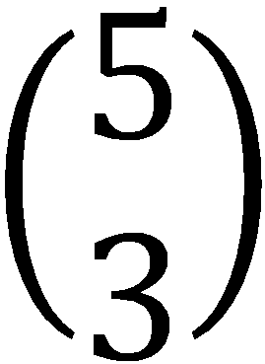  A: „3 nPr 5“ B: „5 nPr 3“  C: „3 nCr 5“ D: „5 nCr 3” |  | a) A B  C D
2 |   Bestimme die Binomialkoeffizienten für  k = 0; k = 1 und k = 2. |  | a) k = 0: ..............  b) k = 1: ..............  c) k = 2: ..............
3 | Ein Würfel wird zwanzigmal geworfen. Dabei erscheint die Augenzahl 6 genau elfmal. Wie viele Pfade im zugehörigen Baumdiagramm führen zum Ereignis „elfmal die Augenzahl 6“? |  |  | …………. Pfade
4 | Für eine Bernoulli-Kette der Länge 20 mit  p = 0,3 werden folgende GTR-Befehle eingegeben. Welche Wahrscheinlichkeit berechnen diese?  - binompdf(20,0.3,6)  - binomcdf(20,0.3,6)  - 1 - binomcdf(20,0.3,6)  A: P(X ≥7) B: P(X = 6) C: P(X ≤ 6) |  | Trage den richtigen Buchstaben ein:  1.  2.  3.
5 | Ein Würfel wird sechsmal geworfen. Mit welcher Wahrscheinlichkeit fallen  a) genau drei gerade Zahlen  b) mindestens drei gerade Zahlen  c) höchstens drei gerade Zahlen |  | Auf vier Dezimalen gerundet:  a) P(X = 3) = .......  b) P(X ≥ 3) = .......  c) P(X ≤ 3) = .......
6 | Das Glücksrad wird viermal gedreht. Mit welcher Wahrscheinlichkeit bleibt der Zeiger  A: nie auf „weiß“ stehen?  B: genau dreimal auf „schwarz“ stehen?  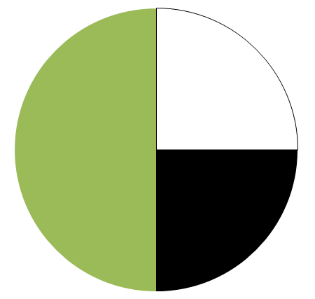  C: höchstens dreimal auf „grau“ stehen?  D: mindestens einmal auf „grau“ stehen? |  | Auf vier Dezimalen gerundet:  P(A) = .......  P(B) = .......  P(C) = $.$......  P(D) = .......

WADI 9/10 Aufgaben D 11 |  |  | Binomialverteilung
Name: ______________________ Klasse: ____________ |  |  |  |  |  |  | r/f/n
1 | Die Zufallsvariable X zählt die Treffer bei einer Bernoullikette der Länge n.  Welche Aussagen sind wahr, welche falsch?  A: Die Binomialverteilung berechnet die Wahrscheinlichkeiten für 0, 1, … n Treffer.  B: Die Summe dieser Wahrscheinlichkeiten P(X=0)+P(X=1)+…+P(X=n) muss 1 sein. |  |  |  | Wahr Falsch  A  B
2 | Die Zufallsvariable X ist binomialverteilt mit  n = 10 und p = 0,4. Gib jeweils auf vier Dezimalen gerundet  a) P(X = 2) und P(X ≤ 2) an,  b) P(X ≤ 9) und 1 – P(X = 10) an,  c) P(1 ≤ X ≤ 3) an. |  |  | a)  P(X = 2) = .......  P(X ≤ 2) = ........  b)  P(X ≤ 9) = ........  1- P(X =10) = ......  c)  P(1≤ X ≤3) =…..
3 | Ein Kleinteilehersteller weiß aus Erfahrung, dass drei von 100 seiner Teile schadhaft sind. Mit welcher Wahrscheinlichkeit, sind in einer Großpackung von 1000 Teilen höchstens 25 defekt – welches GTR-Bild ist richtig?  A: B: |  |  | Richtig ist:  A  B
4 | Ein Multiple-Choice-Test umfasst zehn Fragen. Bei jeder Frage gibt es drei Antwortmöglichkeiten, genau eine davon ist richtig. Ein Schüler kreuzt bei jeder Frage zufällig eine Antwort an. Wie groß ist die Wahrscheinlichkeit für  A: 10 richtige Antworten  B: genau vier richtige Antworten  C: mindestens fünf richtige Antworten? |  |  | A: 0 %  1 %  2 %  B: 11 %  23 %  35 %  C: 21 %  35 %  46 %
5 | Bei einem Radrennen kommen durchschnittlich 90% der Teilnehmer ins Ziel. Bestimme die Wahrscheinlichkeit, dass bei einem Rennen mit 500 Radlern  A: genau 90% der Radler ins Ziel kommen,  B: max. 40 Teilnehmer nicht ins Ziel kommen,  C: mehr als 90% der Radler ankommen. |  |  |  | A: ca. 4%  ca. 6%  ca. 8%  B: ca. 8 %  ca. 10%  ca. 12%  C: ca. 40%  ca. 44%  ca. 48%
WADI 9/10 Aufgaben D 12 |  | Binomialvert. - Graph, Erwartungswert
Name: ______________________ Klasse: ____________ |  |  |  |  |  |  | r/f/n
1 | Welche Aussagen zum Graphen einer binomialverteilten Zufallsvariablen X ist richtig?  A: Der Graph für ein gerades n und p = 0,5 ist immer symmetrisch zur Geraden $x=\frac{n}{2}$ $.$  B: Die Graphen von Binomialverteilungen haben immer eine Glockenform.  C: Das Maximum des Graphen ist stets bei $\frac{n}{2}$.  D: Wächst n bei konstantem p an, so wird der Graph der Binomialverteilung flacher. |  |  |  |  | Richtig ist:  A:  B:  C:  D:
2 | Die Zufallsvariable X ist binomialverteilt mit n = 8 und p = 0,3.  a) Welche der Abbildungen zeigt die Verteilung von X?  b) Bestimme mithilfe der richtigen Abb. näherungsweise P(X=2), P(X≠3) und P(1 < X < 5).  A  B  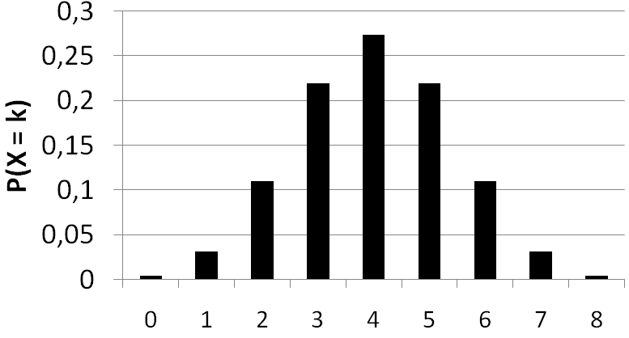  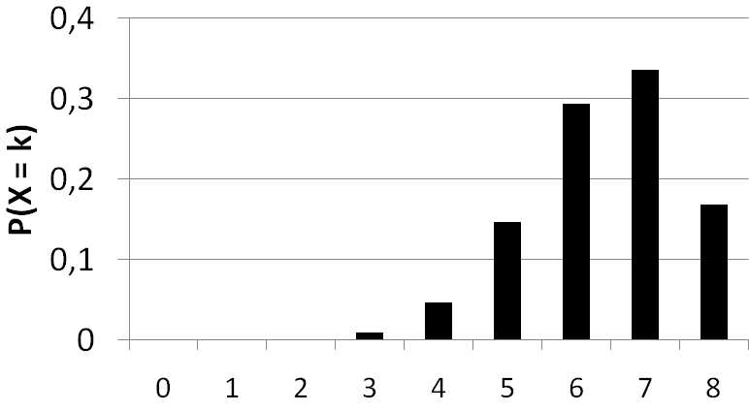  D  C  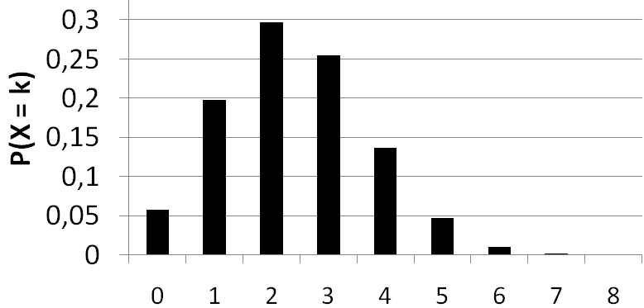  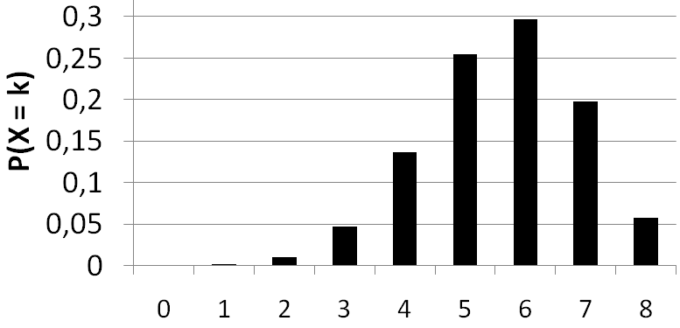 |  |  |  |  | a) ……..  b)  P(X=2) ≈…….  P(X≠3) ≈…….  P(1<X<5) ≈……..
3 | Bestimme für die Binomialverteilungen die Werte von n und p.  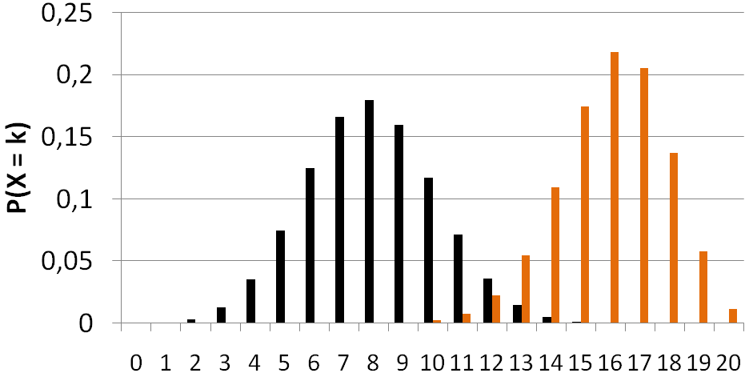 |  |  |  |  | Dunkel:  n = ….  p = ….  Hell:  n = ….  p = ….
4 | Für eine binomialverteilte Zufallsvariable gilt:  E(X) = 20; p = 0,02. Bestimme n. |  |  |  |  | 1000 100  400 40
5 | Aus einem Kartenspiel mit 32 Karten werden vier Karten mit Zurücklegen gezogen und die Farbe (Kreuz, Pik, Herz, Karo) notiert.  Bestimme jeweils den Erwartungswert:  a) X gibt die Anzahl der Herzkarten an.  b) Y gibt die Anzahl roter Karten an. |  |  |  |  | a) E(X) = .......  b) E(Y) = .......

 | WADI 9/10 Aufgaben C 10 |  |  | Funktionsbegriff
 |  | Lösungen
 | 1 |  | Gehören die Graphen zu Funktionen?  a) b) c) |  | Ja Nein  a)  b)  c)
 | 2 |  | Wie ist eine Funktion definiert? Kreuze an, ob die Aussagen wahr oder falsch sind.  a) Jeder Zahl aus der Definitionsmenge der Funktion wird genau eine Zahl zugeordnet.  b) Jeder Zahl aus der Definitionsmenge der Funktion wird mindestens eine Zahl zugeordnet. |  | Wahr Falsch
 | 3 |  | Ordne den folgenden Funktionen jeweils die passende Definitionsmenge zu.  a) Der Anzahl der gekauften Campingstühle wird der Preis zugeordnet.  b) $f$ mit $f(x)=\sqrt{-x}+5$  c) Der Seitenlänge eines Quadrates wird dessen Umfang zugeordnet.  d) Bei einer 5-stündigen Bergtour werden der Zeit die überwundenen Höhenmeter zugeordnet. |  | d [0;5]  a Natürliche Zahlen  b Reelle Zahlen $≤0$  c Reelle Zahlen > 0
 | 4 |  | Gib den Wert der Funktion für x = 3 an.  a) $f(x)=2x^{2}-5$ b) $g(x)=\sqrt{3x}$ c) $h\left(x\right)=\frac{2x}{4x-9}$ |  | a) f(3) = 13  b) g(3) = 3  c) h(3) = 2
 | 5 |  | Gegeben ist die Funktion f mit f(x) = 2x + 5.  Berechne  a) f(2) b) f(a) c) f(a + 1) |  | __ 7 __ 11  b 2a+5 __ 7a  c 2a+7 __ 5a  __ 2a+3 a 9
 | 6 |  | Gehören die Wertetabellen zu Funktionen?  a) b)  c) d) |  | Ja Nein  a)  b)  c)  d)
  x | 1 | 2 | 3
  y | 2 | 2 | 5
  x | 1 | 2 | 3
  y | 1 | 2 | -3,5
  x | 2 | 2 | 3
  y | 8 | 8 | -5
  x | 1 | 1 | 2
  y | 0 | 1 | 2
 | 7 |  | Erstelle eine Wertetabelle für die Funktion f mit $f(x)= \frac{5x+2}{{(x-1)}^{2}}$ im Bereich 2 $≤$ x $≤$ 6 mit der Schrittweite 0,5. Gib f(2) und f(4,5) an. |  | f(2) = 12  f(4,5) = 2
 | WADI 9/10 Aufgaben C 11 |  |  | Änderungsrate, Differenzenquotient
Lösungen

 | 1 |  | Sind folgende Aussagen wahr oder falsch?  a) Die durchschnittliche Geschwindigkeit ist die Änderungsrate zum zurückgelegten Weg.  b) Änderungsraten lassen sich mithilfe eines Quotienten berechnen.  c) Bei einer Funktion mit konstanten Werten existiert keine Änderungsrate.  d) Änderungsraten besitzen stets eine Einheit. |  | Wahr Falsch
 | 2 |  | Welche Terme stellen Änderungsraten dar:  a) $\frac{f(a+1)-f(a)}{1}$ b) $\frac{f(x)-f(h)}{h}$ c) $\frac{f(b)-f(a)}{b-a}$ |  | a) b)  c)
 | 3 |  | Die lineare Funktion f hat die Gleichung  $f(x)=3x-7$. Kreuze an, welche Zahl die Änderungsrate angibt. |  | -7  3  $-\frac{7}{3}$
 | 4 |  | Die Anzahl von Salmonellen in einem Kartoffelsalat verdoppelt sich stündlich. Zu Beginn sind 8000 Salmonellen vorhanden.  a) Bestimme die Änderungsrate der Salmonellenzahl im Intervall I = [2h; 4h]  b) Zu Beginn welcher Stunde ist die Zahl von 100000 Salmonellen erstmals überschritten? |  | a) 48000 $\frac{1}{h}$  b) Zu Beginn der 4. Stunde
 | 5 |  | Bei einer Fahrt mit einem Heißluftballon wird die Entfernung x und die Höhe y über dem Ausgangspunkt aufgezeichnet:  a) Bestimme für die Zuordnung x $↦$ y die  Änderungsrate für den zweiten und dritten sowie für die letzten beiden Tabellenwerte.  b) Nach 50 km wird beim Aufstieg die maximale Höhe erreicht. Um wie viel m stieg der Ballon pro km durchschnittlich? |  | a)  Änderungsrate für den zweiten und dritten Wert:  20 $\frac{m}{km}$  Änderungsrate für die letzten beiden Werte:  -90 $\frac{m}{km}$  b) 48 $\frac{m}{km}$
  x (in km) | 0 | 10 | 25 | 50 | 60 | 70
  y (in m) | 0 | 900 | 1200 | 2400 | 900 | 0
 | 6 |  | Gegeben ist die Funktion f mit $f(x)=x^{2}-3$.  Bestimme den Wert des Differenzenquotienten in a) I=[0; 3] b) I=[-2; 1] |  | a) 3  b) -1

WADI 9/10 Aufgaben C 12 |  | Momentane Änderungsrate, Ableitung
Lösungen

1 | Sind folgende Aussagen wahr oder falsch?  a) Ableitung und momentane Änderungsrate beschreiben denselben Sachverhalt.  b) Gilt $f'(-2)=3$, so hat die Ableitung von f an der Stelle 3 den Wert -2.  c) Existiert für f die momentane Änderungsrate in x₀, so ist f differenzierbar in x₀. |  | Wahr Falsch
2 | Entscheide ohne zu rechnen, welches Vorzeichen die Ableitung der Funktion f mit  $f(x)=-0,1x^{2}+4$ an der Stelle x₀ mit  a) x₀ = -3 b) x₀ = 30 hat. |  | Positiv Negativ  a)  b)
3 | Entscheide, welchen Wert die Ableitung der Funktion f an der Stelle x₀ = 2 besitzt.  a) b) |  | Kreuze die richtige Lösung an.  a)  -1  b)  2,75
4 | Bestimme die Ableitung in x₀.  - $f\left(x\right)=0,2x^{3}$ , x₀ = 1,5 b) $f\left(x\right)=\frac{1}{x}$ , x₀= -5 |  | a) 1,35  b) -0,04
5 | Gib die Gleichung von $f'$ an:  a) $f(x)=x^{4}$ b) $f(x)=5x^{3}-7x+2$  c) $f(x)=4x^{3}-\frac{2}{x}$ |  | a) $4x^{3}$  b) $15x^{2}-7$  c) $12x^{2}+\frac{2}{x^{2}}$
6 | Der Temperaturverlauf in einem Ofen lässt sich durch die Funktion T mit $T(t)=40\sqrt{t}+20$ ($0≤t≤20$, t in Minuten, T in °C) beschreiben.  a) Berechne T(16) – T(4).  b) Steigt oder fällt die Temperatur für t = 16?  c) Was bedeutet $T^{'}(4)=10$  I. In der nächsten Minute steigt die Temperatur um etwa 10 Grad an.  II. In der nächsten Minute steigt die Temperatur um genau 10 Grad an. |  | a) 80  Die Temperatur  steigt  fällt  c)  I. ist richtig  II. ist richtig

WADI 9/10 Aufgaben C 13 |  | Steigung und Tangente
Lösungen

1 | In welchem der Punkte A, B oder C ist die Tangente an den Graphen falsch eingezeichnet? |  | A  B  C
2 | In den Punkten A, B, C und D sollen die Steigungen des Graphen der Funktion verglichen werden. Ordne die Punkte nach ansteigenden Steigungswerten. |  | Welches ist die richtige Reihenfolge:  BADC  CDBA  DCAB  CBDA
3 | Bestimme zeichnerisch die Steigung der Tangente an den Graphen in den Punkten A und B und kreuze die richtige Lösung an. |  | Steigung  in A: in B:  -2,5 0,5  -4 1  -5 1,5
4 | Gegeben ist die Funktion f mit $f\left(x\right)=4-x^{2}$  Bestimme die Gleichung der Tangente an den Graphen von f für  a) x₀ = 1 b) x₁ = 0. |  | a) in x₀:  $y =-2x+5$  b) in x₁:  $y =0x+4$
5 | Bestimme für f mit $f\left(x\right)=0,2∙x^{3}$ die Gleichung der Tangente durch den Punkt P(3 | f(3)). |  | y = 5,4⋅x -10,8
6 | Zu welcher Tangentensteigung m gehört dieses Verkehrsschild? |  | m = - 0,22
7 | Gegeben ist die Funktion f mit $f\left(x\right)=-x^{2}+2.$ An welcher Stelle x₀ nimmt die Steigung der Tangente den Wert m = 4 an? |  | x₀ = -2

WADI 9/10 Aufgaben C 14 |  | Gleichungen, Nullstellen, Monotonie
Lösungen
1 | Ordne die richtige Lösung zu:  a) $2x-3=0$ b) $2\left(x-3\right)-8=0$  c) $3x^{2}-x=3(x^{2}+2)$ d) $\frac{7}{3}x+2=9$  e) $2x^{2}+12x+18=0$ f) $4{(x-4)}^{2}=0$ |  | 7 b 1,5 a  3 d -6 c  -3 e 4 f
2 | Berechne die Nullstellen der Funktionen und ordne richtig zu.  a) $f(x)=x^{2}+2x-8$ d) $j\left(x\right)=\frac{1}{x^{2}}+\frac{1}{x}-2$  b) g$\left(x\right)=2x^{3}+4x^{2}-16x$  c) $h(x)=x^{4}-20x^{2}+64$ |  | Nullstellen:  -4; -2; 2; 4 c  2; -4 a  -4; 0; 2 b  -0,5; 1 d
3 | Welche der Aussagen sind wahr, welche falsch?  a) Jede quadratische Gleichung hat mindestens eine Lösung.  b) Enthält die Gleichung einen Term mit $x^{4}$ , so löst man die Gleichung durch Substitution.  c) Die Gleichung $x^{3}-2x+5=0$ hat mindestens eine Lösung. |  | Wahr Falsch
4 | Die Abbildung zeigt den Graphen von f. Wahr oder falsch?  a) Für $x<-2$ fällt f streng monoton.  b) Für $-3<x<2$ fällt f streng monoton.  c) Für $-3≤x≤2$ fällt f streng monoton. |  | Wahr Falsch
5 | Untersuche die Funktion f mit  $f(x)=-x^{2}+4x+1$ auf Monotonie. |  | f ist streng monoton steigend für $x≤$  2  f ist streng monoton fallend  2  für $x≥$
6 | Sind die Aussagen wahr oder falsch?  a) Ist f streng monoton fallend im Intervall I, so ist $f'$ negativ für alle x aus I.  b) Ist $f'(2)≤0$, so ist f für x = 2 monoton fallend.  c) Ist $f'$ in einem Intervall positiv, so ist f in  diesem Intervall streng monoton steigend. |  | Wahr Falsch

WADI 9/10 Aufgaben C 15 |  | Hoch- und Tiefpunkte
Lösungen

1 | Welche der markierten Punkte sind Hochpunkte, welche Tiefpunkte des Graphen? Welche sind Extrempunkte? |  | Hochpunkte  D  Tiefpunkte  B, E  Extrempunkte  B, D, E
2 | Für welchen der Graphen A und B gilt:  a) Genau ein Hoch- und Tiefpunkt, kein Schnittpunkt mit der x-Achse.  b) Genau zwei Extrempunkte und einen Schnittpunkt mit der x-Achse.  c) Genau zwei Tief- und genau einen Hochpunkt. |  | Graph  von  A B keiner  a)  b)  c)
3 | Bestimme rechnerisch die Hoch- und Tiefpunkte des Graphen  a) $f(x)={-x}^{3}+3x^{2}$ b) $g(x)={\frac{1}{16}x}^{3}-\frac{3}{4}x+2$ |  | a) H (2|4)  T (0|0)  b) H (-2|3)  T (2|1)
4 | Wahr oder falsch, kreuze an (f ist immer eine ganzrationale Funktion).  a) Eine Nullstelle von $f'$ ist immer eine Extremstelle von f.  b) An einer inneren Extremstelle x₀ von f gilt immer $f'(x_{0})=0$ .  c) Hat $f'$ einen Vorzeichenwechsel bei x₀, so liegt eine Extremstelle von $f$ bei x₀ vor.  d) Zwischen zwei benachbarten Hochpunkten des Graphen von f liegt immer ein Tiefpunkt. |  | Wahr Falsch
5 | Welche der Funktionen f besitzt an der Stelle  x = -1 eine Nullstelle und für x = 2 ein lokales Minimum? |  | $$f(x)=$$  $(x+1)(x-2)$  $\frac{1}{2}x^{2}-2x-\frac{5}{2}$
6 | Bestimme die Extrempunkte des Graphen von f mit $f\left(x\right)={0,25x}^{4}-8x^{2}$. Gib an, ob es sich um einen Hochpunkt (H) oder Tiefpunkt (T) handelt. |  | E₁=T(-4|-64)  E₂=H(0|0)  E₃=T(4|-64)

WADI 9/10 Aufgaben C 16 |  | Verhalten für $x→±∞$
Lösungen

1 | Vom Graphen der Funktion f mit $f(x)=-x^{4}-3x^{3}+x^{2}$ ist ein Ausschnitt dargestellt.  Wie verhalten sich die Funktionswerte von f für $x→±∞$ ? |  | Für $x→+∞$:  $f(x)→+∞$  $f(x)→-∞$  $f(x)→-2$  Für $x→-∞$:  $f(x)→+∞$  $f(x)→-∞$  $f(x)→-2$
2 | Wahr oder falsch, kreuze an.  a) Gilt für eine Funktion $f(x)→∞$ für $x→∞$, so gilt auch $f(x)→∞$ für $x→-∞$.  b) Für eine ganzrationale Funktion gilt immer $|f(x)|→∞$ für $x→±∞$.  c) Die Graphen von Funktionen der Form $f(x)=x^{-a}$ (a $∈N$) haben für $x→±∞$ die  x-Achse als Asymptote. |  | Wahr Falsch
3 | Welches Vorzeichen haben die Funktionswerte für x₀ = -10000?  a) $f(x)=-5x^{2}+2x^{8}$ b) $f(x)=\frac{100}{x^{2}}+x^{3}$ |  | + -  a)  b)
4 | Für welche der Funktionen f gilt $f(x)→∞$ für $x→-∞$ ?  a) $f(x)=5x^{3}-6x^{2}-3$ b) $f(x)=2x^{4}+x$  c) $f(x)=x^{-2}+x^{2}$ d) $f(x)=5+\frac{1}{x}$ |  | a)  b)  c)  d)
5 | Welcher Graph gehört zu welcher Funktion?  Graph B  Graph A |  | Graph  A B  Y1  Y2  Y3

WADI 9/10 Aufgaben C 17 |  | Graphen von f und $f'$
Lösungen

1 | Ordne dem Graphen von f den Graphen der Ableitungsfunktion $f'$ zu.  Graph von f: |  | Graph von $f'$ :
2 | Gegeben ist der Graph der Ableitungsfunktion $f'$ einer Funktion f. Was gilt für f ?  a) f hat zwei Extremstellen.  b) f hat ein Maximum bei x=3.  c) f ist streng monoton steigend für $x≥3$.  d) f ist sicher positiv für $1<x<5$. |  | Wahr Falsch  a)  b)  c)  d)
3 | Gegeben ist der Graph der Ableitungsfunktion $f'$ einer Funktion f.  Welche Eigenschaft hat die Funktion f an den Stellen a, b und c ? |  | Für a:  Min Max  weder noch  Für b:  Min Max  weder noch  Für c:  Min Max  weder noch
4 | Ordne dem Graphen von $f'$ Graphen von f zu.  Graph von $f'$ : |  | Graph von $f$ :

WADI 9/10 Aufgaben C 18 |  | Ganzrationale Funktionen
Lösungen

1 | Kreuze an, welche der folgenden Funktionen ganzrational sind  A: $f(x) = x^{2} +2x + π$  B: $g(x) = x^{-1}+ 2x -7x^{3}$  C: $h(x) = sin(x) + 1$  D: $i(x) = {(x – 1)}^{2}$ |  | Funktion ist ganzrational
2 | Welchen Grad hat die ganzrationale Funktion?  a) $f(x)=4x^{5}+3x^{2}+9$  b) $f(x)=x^{3}+3x^{5}-7x$  c) $f(x)=5{(x^{2})}^{3}+3{(x^{3})}^{2}+9$  d) $f(x)={(3x^{2}-4)}^{5}$ |  | a) 5  b) 5  c) 6  d) 10
3 | Richtig oder falsch?  a) Lineare und quadratische Funktionen sind spezielle ganzrationale Funktionen.  b) Ganzrationale Funktionen besitzen als maximale Definitionsmenge ganz IR. |  | Richtig Falsch  a)  b)
4 | Ordne richtig zu:  A B  C D |  | C $-x^{4}+2$  B $-0,1x^{3}$  A $x^{3}$  D $x^{4}-2x^{2}$
5 | Welche der Aussagen sind aufgrund des Graphen wahr, welche falsch?  A: Der Graph von f ist symmetrisch zur y-Achse.  B: Im Funktionsterm von f kommen nur ungerade Exponenten vor.  C: Der Grad der Funktion ist gerade.  D: Der Grad der Funktion ist mindestens 4. |  | Wahr Falsch  A  B  C  D

WADI 9/10 Aufgaben C 19 |  | Eigenschaften ganzrationaler Funktionen
Lösungen

1 | Entscheide, welche Aussagen zur Funktion f mit $f(x)=(x-2)∙(x^{2}+1)$ richtig sind?  A: f hat die Nullstellen $-1$, $1$ und $2$.  B: f hat als einzige Nullstelle $x=2$.  C: Für $x→-∞$ gilt $f(x)→∞$.  D: f ist auch $f(x)=x^{3}-2x^{2}+x-2$. |  | Richtig ist  A  B  C  D
2 | Ordne den Graphen ohne zu rechnen die Funktions-gleichungen zu. |  | C ${(x-2)}^{2}(x+1)$  D $x^{3}+x^{2}-x-2$  A $\frac{1}{2}(x^{2}-4)(2x-1)$  B $x^{3}-2x^{2}-x$
3 | Was kann man über die Anzahl der Nullstellen einer ganzrationalen Funktion 5.Grades aussagen? |  | Es sind genau 5  Es sind mind. 5  Es sind höchst. 5  Es ist mind. 1
4 | Welche der Funktionen f₁, f₂ oder f₃ mit $f_{1}(x)=2x+5$, $f_{2}(x)=x^{3}-6x^{2}+2$ oder $f_{3}(x)=x^{3}+6x^{2}+3$ erfüllt alle vier Bedingungen $f(0)>0$, $f(100)>100$,  $f(-100)<-100$ und $f'(4)=0$ ? |  | Richtig ist  $f_{1}$  $f_{2}$  $f_{3}$
5 | Bestimme die Nullstellen und Extremstellen der Funktion f mit $f(x)=-2x^{3}+4x^{2}$. |  | Nst. x = 0, x = 2  Ext. x = 0, $x=\frac{4}{3}$
6 | Wie viele lokale Extremstellen hat eine ganzrationale Funktion vom Grad 4 maximal? |  | 3 4  5 6
7 | Bestimme die Schnittpunkte der Graphen von f und g mit $f(x)=-x^{4}-x^{3}-6x^{2}+x$ und $g(x)=x^{4}+3x^{2}-1$ auf zwei Dezimalen. |  | Schnittpunkte  S₁ (-0,28|-0,75)  S₂ (0,38|-0,55)
8 | Gegeben ist f mit $f(x)={\frac{1}{4}x}^{4}-2x^{2}$ .  Untersuche f auf globale und lokale Extrema und gib die zugehörigen Punkte an. Entscheide, ob die Extrema lokal (relativ) oder global (absolut) sind. |  | HP Q( 0 |0)  lokal (relativ)  global (absolut)  TP P_{1/2} (± 2 | - 4)  lokal (relativ)  global (absolut)

WADI 9/10 Aufgaben C 20 |  | Die Potenzfunktion f(x) = x^{n} für n = -1; -2
Lösungen

1 | Wahr oder falsch:  A: Der Graph einer Funktion $f(x) = \frac{1}{x}+a$ mit $a∈R$ hat $y = a$ als waagerechte Asymptote für $x→∞$ und für $x→-∞$.  B: Die Ableitung von $f(x)=\frac{1}{x}$ ist $f´(x)=\frac{1}{x^{2}}$  C: Der Graph der Funktion $f(x) =\frac{1}{x^{2}}$ ist symmetrisch zum Ursprung.  D: Die Funktion $f(x)=x^{-2}$ hat an der Stelle $x=0$ den Funktionswert $∞$. |  | Wahr Falsch  A  B  C  D
2 | Ordne die Graphen richtig zu: |  | A $f(x)=\frac{1}{x}$  D $f(x)=-\frac{1}{x}$  C $f(x)=\frac{1}{x^{2}}$  B $f(x)=-\frac{1}{x^{2}}$
3 | Gib die Gleichungen der Asymptoten  des Graphen an. |  | Asymptoten sind:  $x=2$  $x=-5$  $x=-1$  $y=-5$  $y=-2$  $y=2$
4 | Gegeben sei die Funktion f mit $f(x)=\frac{1}{x^{2}}+4$. Welches sind die Gleichungen der Asymptoten des Graphen? |  | $x=0$, $y= -4$  $x=0,$ $y=4$  $x=1$, $y=4$  $x=-1$, $y=-4$
5 | Bestimme die Stellen, an denen die Funktion f mit $f(x)=\frac{1}{x^{2}}$ den Funktionswert 4 annimmt. |  | x = 0,5  und  x = -0,5.

WADI 9/10 Aufgaben C 21 |  | Exponentialfunktion $f(x)=c∙a^{x}$
Lösungen

1 | Ordne jeder Funk-tion den passen-den Graphen zu.  1. f(x) = 1,25^{x}  2. f(x) = -1,25^{x}  3. f(x) = 2^{x}  4. f(x) = -2^{x} |  | 1 B  2 C  3 A  4 D
2 | Kreuze an.  A: Der Graph zu f mit $f(x)=a^{x}$ $(a>0)$ verläuft immer oberhalb der x-Achse.  B: Die Basis einer Exponentialfunktion kann auch negativ sein.  C: Für f mit $f(x)=c∙a^{x}$ ist $c=f(0)$. |  | Wahr Falsch  A  B  C
3 | $f$ ist von der Form  $f(x)=c∙a^{x}$ . Kreuze an, welche Aussagen für die Graphen in Abb. 1 und 2 zutreffen.  Abb. 2  Abb. 1 |  | Abb. 1  c>1 c<1  a>1 a<1  Abb. 2  c>1 c<1  a>1 a<1
4 | Gegeben ist die Funktion f mit $f(x)=2^{x}$ . Wie ändert sich der Funktionswert, wenn man  a) x um 1 vergrößert b) x verdoppelt |  | Funktionswert wird  a) verdoppelt  b) quadriert
5 | Die Menge einer Substanz B nimmt von anfangs 100 g stündlich um 5% ab.  a) Welcher Term gibt das Zerfallsgesetz an:  A: B(t) = 100 $∙1,05$^{t} B: B(t) = 100 $∙0,95$^{t}  b) Nach wie vielen Stunden ist die Menge auf 20 g gesunken?  C: ca. 60 Std. D: ca. 31 Std. E: ca. 44 Std. |  | Richtig ist  A  B  C  D  E
6 | Bestimme die Funktion f mit $f(x)=a^{x}$, deren Graph durch den Punkt P(2|49) läuft. |  | f(x) = $7^{x}$
7 | Bestimme a und c so, dass der Graph der Funktion f mit $f(x)=c∙a^{x}$ durch die Punkte P(1|12) und Q(2|36) verläuft. |  | c = 4  a = 3

WADI 9/10 Aufgaben C 22 |  | Verschieben, Strecken und Spiegeln
Lösungen

1 | Die Graphen A, B und C gehören zu Funktionen, die aus der Funktion f mit $f(x)=x^{2}$ durch Verschiebung und Spiegelung hervorgehen. Ordne den richtigen Funktionsterm zu. |  | C $-{(x-2)}^{2}-1$  __ $x^{2}-2$  __ $-{(x+2)}^{2}-1$  B ${(x-2)}^{2}$  A ${(x+1)}^{2}+2$  __ ${(x-1)}^{2}+2$
2 | Der Graph A gehört zur  Funktion f. B gehört zu g  mit $g(x)=k∙f(x)$.  Wahr oder falsch ?  a) k ist positiv.  b) Die Nullstellen von f und  g stimmen überein.  c) Die Extremstellen verschieben sich.  d) An jeder Stelle x₀ ist der Funktionswert von g k-mal so groß wie der von f. |  | Wahr Falsch  a)  b)  c)  d)
3 | Wie lautet eine Funktion f, deren Graph dieselbe Form wie g mit $g(x)=\frac{1}{x}$ aufweist, aber die Asymptoten $y=1$ und $x=-2$ hat? |  | $\frac{1}{x+2}+1$  $\frac{1}{x+1}+2$  $\frac{2}{x-2}+1$
4 | Wie unterscheidet sich der Graph von g mit $g(x)=a∙f(x)$ vom Graphen zu f ?  A: Der Graph verschiebt sich in x-Richtung  B. Der Graph wird gestreckt für |a| > 1  C: Der Graph wird gestaucht für |a| < 1  D: Der Graph verschiebt sich in y-Richtung |  | Richtig ist:  A  B  C  D
5 | Gegeben ist die Funktion f mit $f(x)= 3^{x}$.  a) Den Graphen von g mit $g(x)=3^{-x}$ erhält man aus dem Graphen von f durch  A: Spiegeln an der x-Achse  B: Spiegeln an der y-Achse.  b) Den Graphen von h mit h$(x)=3^{x+1}$ erhält man aus dem Graphen von f durch  C: Verschieben um eine Einheit nach links.  D: Verschieben um eine Einheit nach rechts. |  | Wahr Falsch  A  B  C  D

WADI 9/10 Aufgaben C 23 |  | Die Sinus- und Kosinusfunktion
Lösungen

1 | Welche Winkelgrößen gehören zusammen?  A: 90° B: 60° C: 45° D: 180°  F: $π$ G: $\frac{π}{3}$ H: $\frac{π}{2}$ I: $\frac{π}{4}$ |  | A - H B - G  C - I D - F
2 | Gib auf 4 Dezimalen gerundet an:  a) $sin(310°)$ b) $cos(5°)$  c) $sin(5)$ d) $cos(0,6π)$ |  | a) -0,7660 b) 0,9962  c) -0,9589, d)-0,3090
3 | Welche Aussagen treffen auf die Sinus-funktion zu:  A: Die Funktion hat ein Minimum bei x = 0.  B: Die Funktion kann nur Werte zwischen 0 und 1 annehmen.  C: Der Graph ist symmetrisch zum Ursprung.  D: Die Funktion hat genau 3 Nullstellen.  E: Die Funktion hat ein Maximum bei $x= π$. |  | Richtig ist:  A  B  C  D  E
4 | Fülle die Tabelle aus:
   | $$0$$ | $$\frac{π}{2}$$ | $$π$$ | $$\frac{3π}{2}$$ | $$2π$$
  $$sin(x)$$ | 0 | 1 | 0 | -1 | 0
  $$cos(x)$$ | 1 | 0 | -1 | 0 | 1
5 | Es ist $sin(30°)=0,5$.  Gib alle weiteren Winkel $α$ mit dem gleichen Sinuswert im Bereich $-360°≤α≤360°$ an. |  | -330°  -210°  150°
6 | Löse die Gleichungen für $0≤x<2π$.  a) $sin(x)=0,9$ b) $cos(x)=-0,2$ |  | a) x₁ = 1,12, x₂ = 2,02  b) x₁ = 1,77, x₂ = 4,51
7 | Welche Beziehungen werden in den Abbildungen veranschaulicht?  Abb.2  Abb. 1 |  | Abb. 1:  $sin(x)=-sin(-x)$  $cos(x)=cos(-x)$  Abb. 2:  $cos(x)=cos(-x)$  $sin(x)=sin(π-x)$
8 | Bestimme den Wert der Ableitung der Funktion an der Stelle x = $\frac{π}{2}$.  a) $f(x)=cos(x)$ b) $g(x)=2x+sin(x)$ |  | a) $f'(\frac{π}{2})=-1$  b) $g´(\frac{π}{2}) = 2$
9 | Wie lautet die Gleichung der Tangente an den Graphen der Sinusfunktion für $x=π$?  A: y = -x + 1 B: y = -x + $π$ C: y = x + 1 |  | B

WADI 9/10 Aufgaben C 24 |  |  | Amplitude und Periode
Lösungen

1 |  | Gegeben sind die Graphen von zwei Sinusfunktionen. Kreuze an, ob sie sich in der Periode p oder der Amplitude a unterscheiden?  A: B: |  |  |  | A:  p a  B:  p a
2 |  | Welche Amplitude und Periode besitzt die Funktion, deren Graph hier gezeichnet ist? |  |  |  | Amplitude: Periode:  -0,5 -0,5  0,5 0,5  1 1  1,5 1,5
3 |  | Gib die Amplitude a und die Periode p an.  a) $f(x)=sin(x)$ b) $f(x)=-2sin(x)$  c) $f(x)=sin(2πx)$ d) $f(x)=4sin(0,2x)$ |  |  |  | a) a= 1 , p= 2$π$  b) a= -2 , p= 2$π$  c) a= 1 , p= 1  d) a= 4 , p= 10$π$
4 |  | Welche Aussagen zur Funktion f mit $f(x)=sin(b∙x)$ sind wahr, welche falsch?  A: Ist $b>1$, so ist der Graph von f im Vergleich zur Sinusfunktion gestaucht.  B: Ist $b>1$, so ist der Graph von f im Vergleich zur Sinusfunktion gestreckt.  C: Wird b ($b>0$)verdoppelt, so halbiert sich die Periode. |  |  |  | Wahr Falsch  A  B  C
5 |  | Gib eine Sinusfunktion mit der Amplitude a und der Periode p an:  a) $a=3$ ; $p=π$ b) $a=0,5$ ; $p=4$ |  |  |  | a) f(x) = 3sin(2x)  b) f(x) = 0,5sin($\frac{π}{2}$x)
6 |  | P( $\frac{π}{6}$ | 1) soll auf dem Graphen von f liegen. Bestimme den fehlenden Wert für a bzw. b.  a) $f(x)=a∙sin(x)$ b) $f(x)=sin(bx)$ |  |  |  | a) a = 2  b) b = 3
7 |  | Ordne zu  A: B: |  |  |  | A $sin(2x)$  $sin(0,5x)$  B $1,25sin(0,5x)$  $1,25sin(2x)$
WADI 9/10 Aufgaben B 24 |  |  |  | Punkte und Strecken im Raum
Lösungen

1 | Trage in ein Koordinatensystem wie Abb.1 die Punkte ein.  A(2|3|4), B(5|4,5|5,5),  C(3|4,5|1,5), D(0|3|0). Wie liegen die Punkte in Wirklichkeit im Raum? |  |  |  |  |  | A und B sind identische Punkte.  B liegt oberhalb von A.  C und D liegen auf der x₂-Achse.  D liegt auf der x₂-Achse.
2 | Wo liegen in einem Koordinatensystem alle Punkte, deren x₁-Koordinate 2 und deren  x₂-Koordinate 1 ist.  A: auf einer Parallelen zur x₁-Achse  B: auf einer Parallelen zur x₂-Achse  C: auf einer Parallelen zur x₃-Achse |  |  |  |  |  | Richtig ist:  A  B  C
3 | Welche besondere Lage haben die Punkte A(3|0|0), B(0|-5|0) und C(2|2|0) im Koordinatensystem? |  |  |  |  |  | B auf der x₂-Achse  C in der x₁x₂-Ebene  A auf der x₁-Achse
4 | Wo befinden sich alle Punkte, die  - in der x₁x₂-Ebene und in der x₂x₃-Ebene liegen,  - auf der x₃-Achse und in der x₁x₂-Ebene liegen? |  |  |  |  |  | auf der x₁ – Achse  a b  auf der x₂ – Achse a b  im Ursprung  a b
5 | a) Kreuze an, welcher der Punkte von der  x₁x₂-Ebene den Abstand 3 besitzt.  b) Spiegle den Punkt P(2|-3|1) an der  x₁x₂-Ebene. Wie lautet der Spiegelpunkt $P‘$ ? |  |  |  |  |  | a) P(3|5|2)  Q(5|3|4)  R(5|1|3)  b) P’(2 | -3 | -1)
6 | Gegeben sind P (2|-3 |5) und Q(4|6|-1). Wie wird die Länge der Strecke PQ berechnet?  a) $|PQ|=\sqrt{{(4-2)}^{2}+{(6-(-3))}^{2}+{(-1-5)}^{2}}$  b) $|PQ|=\sqrt{{(2-4)}^{2}+{(-3-6)}^{2}+{(1-5)}^{2}}$ |  |  |  |  |  | Richtig ist:  a)  b)
7 | Gegeben ist ein Quader ABCDEFGH mit den Bodenecken A(3|0|0), B(3|4|0) und C(-1|4|0) und der Dachecke E(3|0|4).  - Bestimme die Koordinaten der fehlenden Ecken D, F, G und H,  - Bestimme die Länge der Flächendiagonalen AC und der Raumdiagonalen AG. |  |  |  |  |  | a) D(-1 | 0 | 0)  F(3 | 4 | 4)  G(-1 | 4 | 4)  H(-1 | 0 | 4)  b)  $$|AC|=\sqrt{32}$$  $$|AG|=\sqrt{48}$$
WADI 9/10 Aufgaben B 25 |  |  |  | Vektoren
Lösungen

1 | Gib die Koordinaten des  Vektors $\vec{OP}$ an.
2 | Bestimme die Koordinaten des Vektors $\vec{AB}$ und seines Gegenvektors für A(2|-5|-4) und B(5|3|-6). |  |  |  | $$\vec{AB}=\left(\begin{matrix}3 \\ 8 \\ -2\end{matrix}\right)$$  Gegenvektor $\left(\begin{matrix}-3 \\ -8 \\ 2\end{matrix}\right)$
3 | Der Vektor $\vec{v}=\left(\begin{matrix}1 \\ -2 \\ 6\end{matrix}\right)$ verschiebt den Punkt P(-1 |8| 9) auf den Punkt $P'$. Gib die Koordinaten von $P'$ an. |  |  |  | $P‘$ (0 | 6 | 15)
4 | Wie lauten die Koordinaten von Q, wenn P(-5 | 2 | 0) und $\vec{PQ}=\left(\begin{matrix}3 \\ -3 \\ 7\end{matrix}\right)$ ? |  |  |  | Q (-2 | -1 | 7)
5 | Gegeben ist der Vektor $\vec{a}=\left(\begin{matrix}4 \\ -2 \\ 0\end{matrix}\right)$.  Welche Aussagen sind dann wahr?  A: $\vec{a}$ verschiebt Punkte um 4 Einheiten in  x₁-Richtung.  B: $\vec{a}$ verschiebt Punkte zur x₃-Koordinate 0.  C: $\vec{a}$ ist Ortsvektor des Punktes A(4|-2|0).  D: $\vec{a}$ ist der Verbindungsvektor der Punkte  P(-2|1|3) und Q(2|-1|3). |  |  |  | Wahr Falsch  A  B  C  D
6 | Gegeben sind zwei nicht-parallele Vektoren  $\vec{a}$ und $\vec{b}$ . Bestimme den Vektor $\vec{c}$ aus den Vektoren $\vec{a}$ und $\vec{b}$. |  |  |  | $\vec{c}=0,5\vec{a}$  $\vec{c}=-2\vec{a}$  $\vec{c}=\vec{a}+\vec{b}$  $\vec{c}=\vec{a}-\vec{b}$  $\vec{c}=\vec{b}-\vec{a}$
7 | Gegeben sind die Punkte P(1|2|3); Q(0|-1|2) und R(2|2|1). Bestimme T so, dass PQRT ein Parallelogramm ist. |  |  |  | T(3 | 5 | 2)

WADI 9/10 Aufgaben B 26 |  | Linearkombinationen
Lösungen

1 | Berechne: a) $\left(\begin{matrix}1 \\ 4 \\ -5\end{matrix}\right)+\left(\begin{matrix}-1 \\ 6 \\ -2\end{matrix}\right)$ b) $-\frac{1}{2}∙\left(\begin{matrix}10 \\ -5 \\ 8\end{matrix}\right)$ |  | a) $\left(\begin{matrix}0 \\ 10 \\ -7\end{matrix}\right)$ b) $\left(\begin{matrix}-5 \\ 2,5 \\ -4\end{matrix}\right)$
2 | Welche Rechnung gehört zu dieser Zeichnung? |  | $\vec{c}=3\vec{a}+2\vec{b}$  $\vec{c}=3\left(\begin{matrix}2 \\ 1\end{matrix}\right)+2\left(\begin{matrix}1 \\ 3\end{matrix}\right)$  $\vec{c}=3\vec{a}-2\vec{b}$  $\vec{c}=3\left(\begin{matrix}1 \\ 2\end{matrix}\right)+2\left(\begin{matrix}3 \\ 1\end{matrix}\right)$
3 | Was sind Linearkombinationen?  A: Die Summe beliebiger Vielfacher von Vektoren  B: $2\vec{a}-7\vec{b}+\sqrt{3}\vec{c}$ C: $\vec{a}-{\vec{r}}^{2}$ D: $\vec{(a}-\vec{c)} ∙\vec{b}$
   | A | B | C | D
  Ja | X | X
  Nein |  |  | X | X
4 | Berechne die Linearkombinationen:  a) $2∙\left(\begin{matrix}1 \\ -2 \\ 3\end{matrix}\right)-\left(\begin{matrix}-3 \\ 4 \\ 2\end{matrix}\right)$ b) $-2∙\left(\begin{matrix}4 \\ 0 \\ -1\end{matrix}\right)+\frac{1}{2}\left(\begin{matrix}-2 \\ 3 \\ 2\end{matrix}\right)$ |  | a) $\left(\begin{matrix}5 \\ -8 \\ 4\end{matrix}\right)$ b) $\left(\begin{matrix}-9 \\ 1,5 \\ 3\end{matrix}\right)$
5 | Bestimme den Mittelpunkt M der Strecke AB mit A(3|-4|2) und B(1|3|-5). |  | M (2 | -0,5 | -1,5)
6 | Wie lassen sich die Vektoren $\vec{x};\vec{y}$ und $\vec{z}$ als Linearkombinationen von $\vec{a}$ und $\vec{b}$ schreiben? |  | $$\vec{x}=2\vec{a}+1\vec{b}$$  $$\vec{y}=2\vec{a}+(-1)\vec{b}$$  $$\vec{z}=0\vec{a}-\frac{1}{2}\vec{b}$$
7 | Gegeben ist ein Quader. Der Punkt P ist Mittelpunkt der Grundfläche, der Punkt Q Mittelpunkt der Kante GH. Stelle die folgenden Vektoren als Linearkombination von $\vec{a}=\vec{AB}$; $\vec{b}=\vec{AD}$ und $\vec{c}=\vec{AE}$ dar.  a) $\vec{AP}$ b) $\vec{HC}$ c) $\vec{AQ}$ |  | a) $\vec{AP}=$  $0,5\vec{a}+0,5\vec{b}$  $0,5\vec{a}-0,5\vec{b}$  b) $\vec{HC}=$  $\vec{c}-\vec{a}$  $\vec{a}-\vec{c}$  c) $\vec{AQ}=$  $0,5\vec{a}+0,5\vec{b}+\vec{c}$  $0,5\vec{a}+\vec{b}+\vec{c}$  $\vec{a}+\vec{b}+0,5\vec{c}$

WADI 9/10 Aufgaben B 27 |  |  |  |  |  |  | Geraden im Raum
Lösungen

1 |  |  |  | Die Gerade g lässt sich schreiben als:  A: $\vec{x}=\vec{p}+r∙\vec{u}$; r$∈R$  B: $\vec{x}=\vec{u}+r∙\vec{p}$; r$∈R$  C: $\vec{x}=\vec{p}+g∙\vec{u}$; g$∈R$  D: $\vec{x}=\vec{OP}+r∙\vec{u}$; r$∈R$ |  |  |  |  |  |  | Richtig ist:  A  B  C  D
2 |  |  |  | g ist die Gerade mit $g:\vec{x}=\left(\begin{matrix}-3 \\ 1 \\ -1\end{matrix}\right)+t∙\left(\begin{matrix}1 \\ 0 \\ 4\end{matrix}\right)$ .  Gib die Punkte auf g für t = -1; 1 und 5 an. |  |  |  |  |  |  | t = -1:P(-4|1|-5)  t = 1: Q(-2|1|3)  t = 5: R(2|1|19)
3 |  |  |  | Prüfe, ob die Punkte P(1 | -1 | 5) und  Q(-4 | -2 | 7) auf der Geraden g mit  $g:\vec{x}=\left(\begin{matrix}6 \\ 0 \\ 2\end{matrix}\right)+t∙\left(\begin{matrix}-5 \\ -1 \\ 3\end{matrix}\right)$ liegen. |  |  |  |  |  |  | Diese Punkte liegen auf g:  P Q
4 |  |  |  | Gegeben sind durch $g:\vec{x}=\left(\begin{matrix}1 \\ -2 \\ 0\end{matrix}\right)+t∙\left(\begin{matrix}6 \\ -2 \\ -4\end{matrix}\right)$ eine Gerade und die Vektoren  $\vec{a}=\left(\begin{matrix}-5 \\ 0 \\ 4\end{matrix}\right)$, $\vec{b}=\left(\begin{matrix}2 \\ 0 \\ 1\end{matrix}\right)$, $\vec{c}=\left(\begin{matrix}-3 \\ 1 \\ 2\end{matrix}\right)$, $\vec{d}=\left(\begin{matrix}9 \\ -3 \\ -6\end{matrix}\right)$.  - Welche Vektoren kann man als Richtungsvektor für g verwenden?  - Welche Vektoren kann man als Stützvektor für g verwenden? |  |  |  |  |  |  |  | a) $\vec{a}$ $\vec{b}$  $\vec{c}$ $\vec{d}$  b) $\vec{a}$ $\vec{b}$  $\vec{c}$ $\vec{d}$
5 |  |  |  | Wahr oder falsch? Kreuze an.  - Parallele Geraden haben parallele Stützvektoren.  - Der Richtungsvektor in einer Geraden-gleichung kann durch ein Vielfaches von sich ersetzt werden.  - Mit der Geradengleichung kann man alle Ortsvektoren, die auf der Geraden enden, berechnen.  d) Nur Geraden ohne Stützvektor verlaufen durch den Ursprung.  e) Zwei Geraden mit unterschiedlichem Stützvektor können nicht identisch sein. |  |  |  |  |  | a) wahr  falsch  b) wahr  falsch  c) wahr  falsch  d) wahr  falsch  e) wahr  falsch
WADI 9/10 Aufgaben B 28 |  |  |  |  |  | Aufstellen von Geradengleichungen
Lösungen

1 | Gegeben sind die Punkte A(2|-4|1) und  B(-3|1|-1). Bestimme eine Gleichung der Geraden  a) durch den Ursprung und A,  b) durch B mit dem Richtungsvektor $\left(\begin{matrix}5 \\ -2 \\ 1\end{matrix}\right)$  c) durch A und B. |  |  |  |  |  |  |  |  | a) $\vec{x}=t∙\left(\begin{matrix}2 \\ -4 \\ 1\end{matrix}\right)$  b)  $$\vec{x}=\left(\begin{matrix}-3 \\ 1 \\ -1\end{matrix}\right)+t∙\left(\begin{matrix}5 \\ -2 \\ 1\end{matrix}\right)$$  c)  $$\vec{x}=\left(\begin{matrix}2 \\ -4 \\ 1\end{matrix}\right)+t∙\left(\begin{matrix}-5 \\ 5 \\ -2\end{matrix}\right)$$
2 | Die Gerade lautet $g:\vec{x}=\left(\begin{matrix}5 \\ -4 \\ 3\end{matrix}\right)+t∙\left(\begin{matrix}2 \\ -3 \\ 1\end{matrix}\right)$.  Gib eine Gleichung der parallelen Geraden h durch den Punkt A(7|0|-3) an. |  |  |  |  |  |  |  | $$h:\vec{x}=\left(\begin{matrix}7 \\ 0 \\ -3\end{matrix}\right)+t∙\left(\begin{matrix}2 \\ -3 \\ 1\end{matrix}\right)$$
3 | Bestimme eine Gleichung der Geraden, die durch den Punkt P(1 | -2 | 5) verläuft und parallel zur  a) x₁-Achse b) x₃-Achse ist. |  |  |  |  |  |  |  | a) $\vec{x}=\left(\begin{matrix}1 \\ -2 \\ 5\end{matrix}\right)+t∙\left(\begin{matrix}1 \\ 0 \\ 0\end{matrix}\right)$  b) $\vec{x}=\left(\begin{matrix}1 \\ -2 \\ 5\end{matrix}\right)+t∙\left(\begin{matrix}0 \\ 0 \\ 1\end{matrix}\right)$
4 | Ergänze die Geradengleichung so, dass die Gerade g in der x₁x₂-Ebene verläuft.  $g:\vec{x}=\left(\begin{matrix}-1 \\ a \\ b\end{matrix}\right)+t∙\left(\begin{matrix}2 \\ -3 \\ c\end{matrix}\right)$ |  |  |  |  |  |  |  |  | a ist beliebig  b = c = 0
5 | Gegeben sind in der Ebene die beiden Geraden g und h.  Welche Gleichungen beschreiben g und h? |  |  |  |  |  |  |  |  | $g:\vec{x}=\left(\begin{matrix}-2 \\ 0\end{matrix}\right)+t∙\left(\begin{matrix}2 \\ 3\end{matrix}\right)$  $h:\vec{x}=\left(\begin{matrix}2 \\ 0\end{matrix}\right)+t∙\left(\begin{matrix}1 \\ 0\end{matrix}\right)$  $h:\vec{x}=\left(\begin{matrix}2 \\ 0\end{matrix}\right)+t∙\left(\begin{matrix}0 \\ 1\end{matrix}\right)$  $g:\vec{x}=\left(\begin{matrix}0 \\ 3\end{matrix}\right)+t∙\left(\begin{matrix}2 \\ 3\end{matrix}\right)$  $g:\vec{x}=\left(\begin{matrix}3 \\ 0\end{matrix}\right)+t∙\left(\begin{matrix}3 \\ 2\end{matrix}\right)$
6 | a) Liegen die Punkte A(1|0|1); B(2|0|-2) und C(7|1|0) auf einer Geraden?  b) Liegen die Punkte A(1|0|1); B(2|0|-2) und C(4|0|-8) auf einer Geraden? |  |  |  |  |  |  |  | a) Ja Nein  b) Ja Nein
WADI 9/10 Aufgaben B 29 |  |  |  |  | Gegenseitige Lage von Geraden
Lösungen

1 |  | Wahr oder falsch?  A: Sind zwei Geraden windschief zueinander, so besitzen sie keinen Schnittpunkt.  B: Parallelität ist bei Geraden ein Sonderfall von windschief.  C: Sind die Richtungsvektoren zweier Geraden keine Vielfachen, so schneiden sich die Geraden oder sie sind windschief. |  |  |  |  |  | Wahr Falsch  A  B  C
2 |  | Gegeben ist $g:\vec{x}=\left(\begin{matrix}-3 \\ 2 \\ 4\end{matrix}\right)+t∙\left(\begin{matrix}-2 \\ 1 \\ 5\end{matrix}\right)$.  Welche der Geraden erfüllt die Bedingung:  a) sie schneidet g im Stützpunkt,  b) sie ist parallel zu g und verläuft durch den Punkt P(-3|2|0),  c) sie verläuft windschief zu g. |  |  |  |  |  | a h$:\vec{\text{x}}\text{=}\left(\begin{matrix}\text{-3} \\ \text{2} \\ \text{4}\end{matrix}\right)\text{+t∙}\left(\begin{matrix}\text{-2} \\ \text{1} \\ \text{0}\end{matrix}\right)$  b k$:\vec{\text{x}}\text{=}\left(\begin{matrix}\text{-3} \\ \text{2} \\ \text{0}\end{matrix}\right)\text{+t∙}\left(\begin{matrix}\text{-2} \\ \text{1} \\ \text{5}\end{matrix}\right)$  c m$:\vec{\text{x}}\text{=}\left(\begin{matrix}\text{-3} \\ \text{2} \\ \text{0}\end{matrix}\right)\text{+t∙}\left(\begin{matrix}\text{-2} \\ \text{1} \\ \text{0}\end{matrix}\right)$
3 |  | Gegeben sind die Geraden  $g:\vec{x}=\left(\begin{matrix}2 \\ 0 \\ 1\end{matrix}\right)+r∙\left(\begin{matrix}1 \\ -2 \\ 3\end{matrix}\right)$, $h:\vec{x}=\left(\begin{matrix}0 \\ 4 \\ -5\end{matrix}\right)+s∙\left(\begin{matrix}-3 \\ 6 \\ -9\end{matrix}\right)$, $k:\vec{x}=\left(\begin{matrix}3 \\ -1 \\ 0\end{matrix}\right)+t∙\left(\begin{matrix}2 \\ -3 \\ 2\end{matrix}\right)$, m$:\vec{x}=\left(\begin{matrix}4 \\ 0 \\ 1\end{matrix}\right)+u∙\left(\begin{matrix}-4 \\ 6 \\ -4\end{matrix}\right)$ .  Bestimme jeweils die gegenseitige Lage von a) g und h b) g und m c) k und m. |  |  |  |  |  | a) $g$ und $h$ sind identisch  b) $g$ und $m$ sind windschief  c) $k$ und $m$ sind parallel, aber nicht identisch
4 |  | Bestimme den Schnittpunkt der Geraden g und h für  a) $g: \vec{x}=\left(\begin{matrix}1 \\ 2\end{matrix}\right)+r∙\left(\begin{matrix}1 \\ 0\end{matrix}\right)$, $h: \vec{x}=\left(\begin{matrix}7 \\ 2\end{matrix}\right)+s∙\left(\begin{matrix}1 \\ 2\end{matrix}\right)$  b) $g:\vec{x}=\left(\begin{matrix}2 \\ 0 \\ 1\end{matrix}\right)+s∙\left(\begin{matrix}-1 \\ 2 \\ -3\end{matrix}\right)$,$h:\vec{x}=\left(\begin{matrix}3 \\ -1 \\ 0\end{matrix}\right)+t∙\left(\begin{matrix}2 \\ -3 \\ 2\end{matrix}\right)$ |  |  |  |  |  | a) S( 7 | 2 )  b) S(1 | 2 | -2)
5 |  | $g:\vec{x}=\left(\begin{matrix}5 \\ 1 \\ 4\end{matrix}\right)+s∙\left(\begin{matrix}0 \\ 3 \\ 1\end{matrix}\right)$ und $h:\vec{x}=\left(\begin{matrix}1 \\ -4 \\ 1\end{matrix}\right)+t∙\left(\begin{matrix}2 \\ 1 \\ 1\end{matrix}\right)$ beschreiben die Flugbahnen von zwei Flugzeugen.  a) Schneiden sich die beiden Flugbahnen?  b) Falls ja wo? Bedeutet das dann, dass die Flugzeuge kollidieren? |  |  |  |  |  | a) Ja Nein  b)  Schnittpunkt  S (5 | -2 | 3)  Ja Nein
WADI 9/10 Aufgaben D 7 |  |  |  |  |  |  | Zufallsvariable, Erwartungswert
Lösungen

1 |  | Zwei Würfel werden gleichzeitig geworfen. Die Zufallsvariable kann folgende Werte annehmen:  {1;2;3;4;5;6;8;9;10;12;15;16;18;20;24;25;30;36}. Was gibt die Zufallsvariable an? |  |  |  |  |  |  |  |  |  |  |  | Die Summe...  Die Differenz...  Das Produkt...  ...der beiden Augenzahlen
2 |  |  | Die Zufallsvariable X gebe das um eins erhöhte Quadrat der geworfenen Augenzahl eines idealen Würfels an.  Welche Werte kann X annehmen? |  |  |  |  |  |  |  |  |  |  | - 1; 4; 9; 16; 25; 36  - 1; 2; 3; 4; 5; 6  - 2; 5; 10; 17; 26; 37  - 2; 7; 10; 17; 25; 37
3 |  | Welche Aussagen sind richtig? Kreuze an.  A: Der Erwartungswert einer Zufallsvariablen kann niemals negativ werden.  B: Der Erwartungswert ist das arithmetische Mittel der Wahrscheinlichkeitsverteilung.  C: Die Wahrscheinlichkeitsverteilung gibt an, wie sich die Wahrscheinlichkeiten auf die möglichen Zufallsergebnisse verteilen.  D: Eine Zufallsvariable ist eine Zuordnung. |  |  |  |  |  |  |  |  |  |  |  | A:  B:  C:  D:
4 |  | Berechne den Erwartungswert für die Zufallsvariable X mit dieser Wahrscheinlichkeitsverteilung: |  |  |  |  |  |  |  |  |  |  |  | E(X) = 1  E(X) = 0  E(X) = - 1
  k | -20 | 0 | 10
  P(X = k) | 0,1 | 0,6 | 0,3
5 |  | Die Abbildung zeigt das Netz eines Würfels. Mit diesem darfst du so oft würfeln, wie du möchtest. Du bekommst den Mittelwert der Augenzahl in Euro ausbezahlt. Welchen Betrag erwartest du?  0  2  4  1  4  4 |  |  |  |  |  |  |  |  |  |  |  | 2,5 Euro  1 Euro  2 Euro
6 |  | In einer Urne sind fünf Kugeln mit der Zahl „1“, drei Kugeln mit der Zahl „3“ und zwei Kugeln mit der Zahl „5“. Aus der Urne werden zwei Kugeln mit Zurücklegen gezogen und die Zahlenwerte addiert. Welchen Zahlenwert wird man auf lange Sicht erreichen? |  |  |  |  |  |  |  |  |  |  |  | 11,6  10,8  4,8
WADI 9/10 Aufgaben D 8 |  |  |  |  |  | Faires Spiel
Lösungen

1 |  | Zwei Spieler spielen ein Spiel. Was bedeutet: „Das Spiel ist fair“?  A: Wenn beide Spieler gleich häufig gewinnen  B: Nach 10 Spielen haben beide Spieler gleich viel Geld gewonnen oder verloren.  C: Auf lange Sicht beträgt der Gewinn jedes Spielers 0 Euro.  D: Für den Erwartungswert E(X) gilt: E(x) = 1. |  |  |  |  |  |  |  |  |  |  | Richtig ist:  A  B  C  D
2 |  | Die Zufallsvariable X gibt den Gewinn g (in Euro) eines Glücksspiels an. Wie groß muss a gewählt werden, damit das Spiel fair ist? |  |  |  |  |  |  |  |  |  |  | 1  0,3  0,5  ………..
  g | 1 | 0 | -1 | a
  P(X = g) | 0,1 | 0,15 | 0,25 | 0,5
3 |  |  | Auf einem Jahrmarkt kann man mit dem Glücksrad 16 € gewinnen, wenn zweimal nacheinander „weiß“ kommt, sonst nichts. Bestimme den Einsatz, damit das Spiel fair ist. |  |  |  |  |  |  |  |  |  | Einsatz:  1 Euro  2 Cent  50 Cent  ………..
4 |  | Bei einem Glücksspiel wird eine verbogene Münze zweimal geworfen. Die Gewinnregel kann man der Tabelle entnehmen:  Gesucht ist der Einsatz, damit es sich um ein faires Spiel handelt. |  |  |  |  |  |  |  |  |  |  | Einsatz:  1 Euro  30 Cent  50 Cent  ………..
  K: Kopf; Z: Zahl | KK | KZ | ZK | ZZ
  Auszahlung | 3€ | 2€ | 1€ | 0€
  Wahrscheinlichkeit | 1% | 9% | 9% | 81%
5 |  |  | Johanna und Judith würfeln mit einem idealen Würfel. Sie vereinbaren, dass bei zwei Sechsern Johanna 125 Murmeln bekommt, sonst keine. Wie viele Murmeln muss Judith im anderen Fall bekommen, damit das Spiel fair ist, wenn  a) beide jeweils maximal dreimal würfeln  b) beide jeweils maximal viermal würfeln? |  |  |  |  |  |  |  |  |  | a)  10  11  nicht möglich  b)  19  20  nicht möglich

WADI 9/10 Aufgaben D 9 |  | Bernoulli-Versuch, Bernoulli-Kette
Lösungen

1 | Welche der folgenden Experimente können als Bernoulli-Versuch angesehen werden:  a) Werfen einer idealen Münze,  b) Werfen einer verbeulten Münze,  c) Gleichzeitiges Werfen von zwei verschieden verbeulten Münzen, die nicht unterscheidbar sind,  d) Werfen zweier idealer Münzen gleichzeitig.  e) Bei einer Umfrage werden 100 zufällig ausgewählte Schüler befragt, ob sie schon einmal in den USA waren.  f) Die Lottoscheine aller Einwohner eines Dorfes werden untersucht, ob jemand den Hauptpreis gewonnen hat. |  | a) Ja Nein  b) Ja Nein  c) Ja Nein  d) Ja Nein  e) Ja Nein  f) Ja Nein
2 | Gib für die folgenden Bernoulliketten die Länge n und die Trefferwahrscheinlichkeit p an:  a) Eine ideale Münze wird viermal geworfen und jeweils geschaut, ob Zahl fällt oder nicht.  b) Ein Solarzellenhersteller hat einen Ausschussanteil von 1 ‰. Es werden 2000 Solarzellen untersucht. |  |  | a) n = 4  p = 0,5  b) n = 2000  p = 0,001
3 | Wie lautet die Bernoulli-Formel für eine Bernoulli-Kette der Länge n =10 und der Trefferwahrscheinlichkeit p = 0,7?  A: P(X=k) = $\left(\begin{matrix}10 \\ k\end{matrix}\right)∙0,7$^{k}$∙0,3$^{10-k}  B: P(X=k) = $\left(\begin{matrix}k \\ 10\end{matrix}\right)∙0,7$^{k}$∙0,3$^{10-k}  C: P(X=k) = $\left(\begin{matrix}10 \\ k\end{matrix}\right)∙0,7$^{10-k}$∙0,3$^{k} |  |  | A  B  C
4 | Bei einer Bernoulli-Kette der Länge 10 beschreibe X die Anzahl der Treffer. Ordne zu  1. P(X = 2) 2. P(X ≤ 2) 3. P(X > 2)  A: Wahrscheinlichkeit für mindestens 2 Treffer  B: Wahrscheinlichkeit für höchstens 2 Treffer  C: Wahrscheinlichkeit für mindestens 3 Treffer  D: Wahrscheinlichkeit für genau zwei Treffer |  |  | Trage den richtigen Buchstaben ein:  1. D  2. B  3. C

WADI 9/10 Aufgaben D 10 |  | Bernoulli-Kette mit dem GTR
Lösungen

1 | Kreuze jeweils die richtige Aussage an:  Mit diesem GTR-Befehl lässt sich der Binomialkoeffizient bestimmen:  A: „3 nPr 5“ B: „5 nPr 3“  C: „3 nCr 5“ D: „5 nCr 3” |  | a) A B  C D
2 | Bestimme die Binomialkoeffizienten für  k = 0; k = 1 und k = 2. |  | a) k = 0: 1  b) k = 1: 5  c) k = 2: 10
3 | Ein Würfel wird zwanzigmal geworfen. Dabei erscheint die Augenzahl 6 genau elfmal. Wie viele Pfade im zugehörigen Baumdiagramm führen zum Ereignis „elfmal die Augenzahl 6“? |  |  | 167960 Pfade
4 | Für eine Bernoulli-Kette der Länge 20 mit  p = 0,3 werden folgende GTR-Befehle eingegeben. Welche Wahrscheinlichkeit berechnen diese?  - binompdf(20,0.3,6)  - binomcdf(20,0.3,6)  - 1 - binomcdf(20,0.3,6)  A: P(X ≥7) B: P(X = 6) C: P(X ≤ 6) |  |  | Trage den richtigen Buchstaben ein:  1. B  2. C  3. A
5 | Ein Würfel wird sechsmal geworfen. Mit welcher Wahrscheinlichkeit fallen  a) genau drei gerade Zahlen  b) mindestens drei gerade Zahlen  c) höchstens drei gerade Zahlen |  |  | a) P(X = 3) = 0,3125  b) P(X ≥ 3) = 0,6563  c) P(X ≤ 3) = 0,6563
6 | Das Glücksrad wird viermal gedreht. Mit welcher Wahrscheinlichkeit bleibt der Zeiger  A: nie auf „weiß“ stehen?  B: genau dreimal auf „schwarz“ stehen?  C: höchstens dreimal auf „grau“ stehen?  D: mindestens einmal auf „grau“ stehen? |  |  | Auf vier Dezimalen gerundet:  P(A) = 0,3164  P(B) = 0,0469  P(C) = 0,9375  P(D) = 0,9375

WADI 9/10 Aufgaben D 11 |  |  | Binomialverteilung
Lösungen

1 | Die Zufallsvariable X zählt die Treffer bei einer Bernoullikette der Länge n.  Welche Aussagen sind wahr, welche falsch?  A: Die Binomialverteilung berechnet die Wahrscheinlichkeiten für 0, 1, … n Treffer.  B: Die Summe dieser Wahrscheinlichkeiten P(X=0)+P(X=1)+…+P(X=n) muss 1 sein. |  |  | Wahr Falsch  A  B
2 | Die Zufallsvariable X ist binomialverteilt mit  n = 10 und p = 0,4. Gib jeweils auf zwei Dezimalen gerundet  a) P(X = 2) und P(X ≤ 2) an,  b) P(X ≤ 9) und 1 – P (X = 10) an,  c) P(1 ≤ X ≤ 3) an. |  |  | a)  P(X = 2) $≈$ 0,12  P(X ≤ 2) $≈$ 0,17  b)  P(X ≤ 9) $≈$ 1  1- P(X =10) $≈$ 1  c)  P(1≤ X ≤3) $≈$0,38
3 | Ein Kleinteilehersteller weiß aus Erfahrung, dass drei von 100 seiner Teile schadhaft sind. Mit welcher Wahrscheinlichkeit, sind in einer Großpackung von 1000 Teilen höchstens 25 defekt – welches GTR-Bild ist richtig?  A: B: |  |  | A  B
4 | Ein Multiple-Choice-Test umfasst zehn Fragen. Bei jeder Frage gibt es drei Antwortmöglichkeiten, genau eine davon ist richtig. Ein Schüler kreuzt bei jeder Frage zufällig eine Antwort an. Wie groß ist die Wahrscheinlichkeit für  A: 10 richtige Antworten  B: genau vier richtige Antworten  C: mindestens fünf richtige Antworten? |  |  | A: 0 %  1 %  2 %  B: 11 %  23 %  35 %  C: 21 %  35 %  46 %
5 | Bei einem Radrennen kommen durchschnittlich 90% der Teilnehmer ins Ziel. Bestimme die Wahrscheinlichkeit, dass bei einem Rennen mit 500 Radlern  A: genau 90% der Radler ins Ziel kommen,  B: max. 40 Teilnehmer nicht ins Ziel kommen,  C: mehr als 90% der Radler ankommen. |  |  | A: ca. 4%  ca. 6%  ca. 8%  B: ca. 8 %  ca. 10%  ca. 12%  C: ca. 40%  ca. 44%  ca. 48%
WADI 9/10 Aufgaben D 12 |  | Binomialvert. - Graph, Erwartungswert
Lösungen

1 | Welche Aussagen zum Graphen einer binomialverteilten Zufallsvariablen X ist richtig?  A: Der Graph für ein gerades n und p = 0,5 ist immer symmetrisch zur Geraden $x=\frac{n}{2}$ $.$  B: Die Graphen von Binomialverteilungen haben immer eine Glockenform.  C: Das Maximum des Graphen ist stets bei $\frac{n}{2}$.  D: Wächst n bei konstantem p an, so wird der Graph der Binomialverteilung flacher. |  |  |  | Richtig ist:  A:  B:  C:  D:
2 | Die Zufallsvariable X ist binomialverteilt mit n = 8 und p = 0,3.  a) Welche der Abbildungen zeigt die Verteilung von X?  b) Bestimme mithilfe der Abb. näherungsweise P(X=2), P(X≠3) und P(1 < X < 5)  A  B  D  C |  |  |  | a) Abb. D  b)  P(X=2) ≈ 0,3  P(X≠3) ≈ 0,75  P(1<X<5) ≈ 0,7
3 | Bestimme für die Binomialverteilungen die Werte von n und p. |  |  |  | Dunkel:  n = 20  p = 0,4  Hell:  n = 20  p = 0,8
4 | Für eine binomialverteilte Zufallsvariable gilt:  E(X) = 20; p = 0,02. Bestimme n. |  |  |  | 1000 100  400 40
5 | Aus einem Kartenspiel mit 32 Karten werden vier Karten mit Zurücklegen gezogen und die Farbe (Kreuz, Pik, Herz, Karo) notiert.  Bestimme jeweils den Erwartungswert:  a) X gibt die Anzahl der Herzkarten an.  b) Y gibt die Anzahl roter Karten an. |  |  |  | a) E(X) = 1  b) E(Y) = 2

Durchgeführte Änderungen

Datum | Aufgabenblatt und Aufgabe
18.06.2014 | B26 Aufgabe 6 (Text)
 | C10 Aufgabe 3d (Textergänzung)
08.07.2014 | D 8 Aufgabe 5 (Aufgabenstellung und Lösung)
16.02.2016 | B24 und B 25 Aufgabe 1 (Beschriftung der Achsen)

